 | Comp-Sys  Számítástechnikai Szolgáltató és Kereskedelmi Kft
9027 Győr, Gesztenyefa u. 4.
Tel.: 96-506-940, Fax: 96-506-949
Web: www.compsys.hu, e-mail: compsys@compsys.hu
KETTŐS KöNYVVITEL ÉS FOLYóSZÁMLA programrendszer

felhasználói leírása
3.01 verzió
Tartalomjegyzék
1. A programrendszer telepítése 6
1.1. Új telepítés 6
1.1.1. A telepítés lépései: 6
1.1.2. A CONFIG.SYS file beállításai 6
1.1.3. Az AUTOEXEC.BAT file beállításai 6
1.2. Frissítés előző verziókról 6
1.2.1. Fontosabb változások az előző verziókhoz képest 6
1.2.2. Frissítés az Internetről 7
1.2.3. Frissítés floppy lemezről 9
2. Alapfogalmak 10
2.1. Billentyűkezelés 10
3. A program indítása 12
4. A törzsállományok feltöltése és karbantartása 15
4.1. Számlatükör 16
4.1.1. Számlatükör nyomtatás 19
4.2. Naplók 19
4.3. Mérleg, eredmény-kimutatás beállítás 21
4.4. Késedelmi kamatok 22
4.5. Megjegyzések, szövegek 23
4.6. Munkaszámok 23
4.7. Pénztári mozgások kontírozása 24
4.8. Bevétel, költség tervezés 25
5. Beállítások 26
5.1. Fizetési felszólító levél tartalmának a szerkesztése 27
5.2. Késedelmi kamat terhelő levél tartalmának a szerkesztése 28
5.3. Folyószámla egyenleg közlő levél tartalmának a szerkesztése 29
6. Könyvelés 30
6.1. Általános tudnivalók 30
6.2. Pénztárkönyvelés 30
6.2.1. Pénztárbizonylat fejléc adatok bevitele 30
6.2.2. Pénztárbizonylat tételek bevitele 31
6.2.3. Pénztárbizonylat nyomtatása 34
6.2.4. Pénztárzárás 34
6.3. Bank, szállító, vevő, vegyes könyvelés 34
6.3.1. Könyvelési bizonylat fejléc adatok bevitele 34
6.3.2. Könyvelési bizonylat tételek (ellenszámlák) bevitele 35
6.3.3. Önköltség kigyűjtés a főkönyvből 37
6.3.4. Rögzítés alatt lévő bizonylat tételek javítása 37
6.4. Lekönyvelt bizonylat utólagos javítása 37
6.5. Folyószámla, ÁFA analitika rögzítés 38
6.6. Pénzügyi teljesítések rögzítése 40
6.7. Önköltség rögzítés 41
6.8. Rezsi költségek felosztása 41
7. Lekérdezések 41
7.1. Könyvelés böngészés 41
7.1.1. Lekönyvelt adatok módosítása 41
7.1.2. Főkönyvi bizonylat sztornírozás 41
7.2. Folyószámla böngészés 41
7.2.1. Folyószámla adatok javítása 41
7.2.2. Folyószámla tétel törlése 41
7.3. Pénzügyi teljesítések böngészése 41
7.3.1. Pénzügyi teljesítés adatok javítása 41
7.3.2. Pénzügyi teljesítés tétel törlése 41
7.4. Pénztárbizonylatok böngészése 41
7.5. Készlet program készpénzes számlák 41
7.6. Főkönyvi lekérdezések 41
7.6.1. Naplók, kartonok, analitikák 41
7.6.2. Kivonatok, forgalmak 41
7.7. Folyószámla lekérdezések 41
7.7.1. Folyószámla karton 41
7.7.2. Rendezetlen számlák 41
7.7.3. Késedelmi kamat kimutatás 41
7.7.4. Várható utalások 41
7.7.5. Pénzügy analitika 41
7.7.6. Számlaanalitika 41
7.7.7. Folyószámla egyenleg lista 41
7.7.8. Partner forgalmak 41
7.7.9. Tartozások/követelések kategóriánként 41
7.8. ÁFA analitikák 41
7.8.1. Előzetesen felszámított ÁFA 41
7.8.2. Fizetendő ÁFA 41
7.8.3. Áfa egyeztetés 41
7.8.4. Pénzügyileg rendezetlen Áfa 41
7.9. Felszólító levelek 41
7.9.1. Fizetési felszólítás 41
7.9.2. Késedelmi kamat terhelő levél 41
7.9.3. Egyenlegközlő levél 41
7.9.4. Többszintű fizetési felszólítások 41
8. Éves zárási-nyitási feladatok 41
8.1. Új könyvelési év megnyitása 41
8.2. Évzárás, záró-nyitó átfordítás 41
8.2.1. A 2001. év zárása 41
8.2.2. Előző évek zárása 41
8.2.3. A zárás ellenőrzése 41
8.3. Pénztárzárás 41
9. Egyéb funkciók 41
9.1. Külső számlák feldolgozása 41
9.1.1. MiniTrans számlák feldolgozása 41
9.1.2. Egyéb külső számlák feldolgozása 41
9.1.3. Comp-Sys Kft Anyagprogram mozgások átvétele 41
9.1.4. Comp-Sys Kft Anyagprogram számlák ellenőrzése 41
9.1.5. Comp-Sys Kft Anyagprogram számlák átvétele 41
9.1.6. Comp-Sys Kft Tárgyieszköz program átvétel 41
9.1.7. MikroVolánElektronika "Mérleg" program átvétel 41
9.2. Visszamenőleges átvezetés 41
9.3. Postázás 41
9.3.1. Posta készítés 41
9.3.2. Posta csomag eljuttatása a másik félnek 41
9.3.3. Posta feldolgozás 41
9.3.4. Számlatükör beolvasása 41
10. Szerviz funkciók 41
10.1. Adatállományok indexelése 41
10.2. Mentés winchesterre 41
10.3. Mentés floppy lemezre 41
10.4. Visszatöltés winchesterről 41
10.5. Visszatöltés floppy lemezről 41
10.6. Adatállományok vizsgálata 41
10.7. Színek beállítása 41
10.8. Nyomtatók beállítása 41
10.9. Felhasználók karbantartása 41
10.10. Jogosultságok karbantartása 41

A programrendszer telepítése

Új telepítés

A telepítés lépései:
- Tegye be a kapott lemezt a megfelelő meghajtóba
- Gépelje be a következő sort:
forrás_meghajtóTELEPIT forrás_meghajtó cél_meghajtó cél_könyvtár
- A fenti sor értelmezése:
Forrás_meghajtó: | az a meghajtó, ahonnan a programot telepíti, pl. A:
Cél_meghajtó: | az a meghajtó, ahová a programot telepíti, pl. C:
Cél_könyvtár: | az a könyvtár, ahová a programot telepíti, pl. FOK01
Tehát pl.: | A:TELEPIT A: C: FOK03
- A telepítéskor a program az alábbi feladatokat végzi el:
bemásolja a programokat és adatállományokat a megadott lemezegységre
szükség szerint elvégzi a DOS AUTOEXEC.BAT módosítását: a keresési útvonalhoz (PATH) hozzáadja az EXE könyvtárat, amelyben a programfájlok találhatók.
- A telepítés végeztével ki kell venni a telepítő lemezt a meghajtóból, és a változtatások érvényesítéséhez újra kell indítani a számítógépet. (CTRL-ALT-DEL vagy a RESET gomb)

A CONFIG.SYS file beállításai
A CONFIG.SYS az alábbi beállításokat kell tartalmazza (MS DOS 6.22 esetén):
device=c:\dos\himem.sys
device=c:\dos\emm386.exe noems novcpi
dos=high,umb
files=150
Amennyiben az adott számítógépen több programot is kell üzemeltetni, és ezek eltérő beállításokat igényelnek, akkor szükséges egy menüvezérelt állományt létrehozni.

Az AUTOEXEC.BAT file beállításai
set path=\exe;
Amennyiben az adott számítógépen több programot is kell üzemeltetni, és ezek eltérő beállításokat igényelnek, akkor szükséges egy menüvezérelt állományt létrehozni.

Frissítés előző verziókról

Fontosabb változások az előző verziókhoz képest
A program legújabb, teljes dokumentációja a www.compsys.hu címen érhető el Word97 formátumban.
- Fontosabb javítások, módosítások:
- EVÁ-s szállítói áfa kimutatása:
- A Számlatükörben az egyes szállítóknál az Áfakód mezőben beállítható, hogy EVÁ-s (3)
- A Folyószámla, Áfa rögzítéskor és a Pénztár könyveléskor a program a megadott folyószámla kód alapján felajánlja és bekéri az Áfa kódot.
- Főkönyvi karton módosítások:
- Részidőszak kérésekor (pl. 2003.01.10-2003.01.15) a forgalom és az egyenleg a teljes hónapra vonatkozott, javítottuk.
- A kért időszak bekérése is egyszerűbb lett, a hónap-tól-ig bekérése megszűnt.
- Munkaszámonkénti bevétel, kiadás könyvelés
- Bizonyos esetekben (T9, K6-5 stb.) a program a Bevétel-Kiadást fordítva könyvelte.

Frissítés az Internetről
- Amennyiben a Főkönyvi programot futtató számítógépen van helyesen beállított Internet kapcsolat:
- A kezdő menüben az L betűt („Legújabb verzió letöltése”) kell leütni.
- A program automatikusan elindítja az alapértelmezett Internet kapcsolatot, és amennyiben sikeres a kapcsolódás az Internet szolgáltatóhoz, elindul a legújabb programverzió (FOK03.EXE) letöltése.
- A letöltés során be kell tenni egy üres, formattált lemezt az A: meghajtóba, és a letöltést erre a lemezre kell elvégezni.
- A letöltés után a floppy lemezről elindul a legújabb verzió telepítése.
- Amennyiben a Főkönyvi programot futtató számítógépen nincs helyesen beállított Internet kapcsolat:
- Az Internet böngésző (javasolt az Internet Explorer 5.0 vagy újabb verzió) címsorába be kell írni a következő címet:
http://www.compsys.hu
- A baloldali menüben ki kell választani a Letöltés menüpontot.
- Az ennek hatására megjelenő új ablakban a menüben ki kell választani a Programok menüpontot, ekkor a következő képernyő jelenik meg:
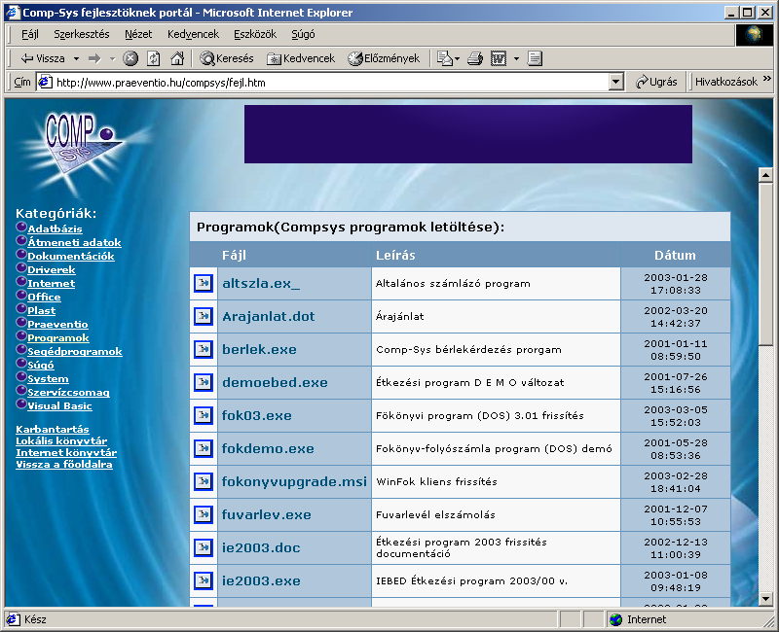
- Ezután a fenti képernyő a Fájl oszlopban meg kell keresni a fok03.exe sort (ennek tartalma a konkrét verzió számától és annak feltöltési időpontjától függően természetesen változhat), majd a FOK03.EXE szövegre rá kell kattintani a jobboldali egérgombbal.
- Az előugró helyi menüben ki kell választani a „Cél mentése másként” (angol nyelvű böngésző program esetén „Save target as”) menüpontot, ekkor a következő (más Windows operációs rendszer esetén ehhez hasonló) ablak jelenik meg:
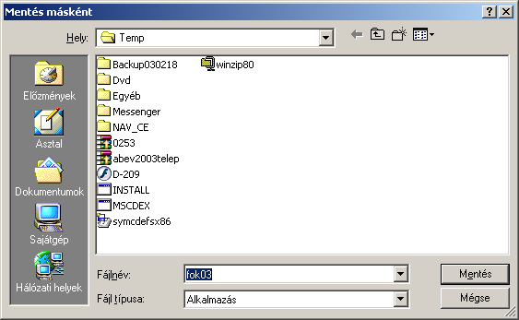
- Letöltési helyként meg kell adni egy ideiglenes könyvtárat, pl. C:\WINDOWS\TEMP, majd a Mentés gombra kell kattintani.
- Ennek hatására az FOK02.EXE fájl letöltődik a saját gépünkre, pl. a C:\WINDOWS\TEMP könyvtárba.
Figyelem! A file-t semmiképpen se az Asztalra, vagy a C:\, C:\WINDOWS, C:\WINDOWS\COMMAND, C:\EXE könyvtárak valamelyikébe töltsük le!
- A letöltés végén választhatjuk a „Megnyitás” gombot (ha van ilyen!), ennek hatására azonnal elindítható a letöltött fájl kicsomagolása:
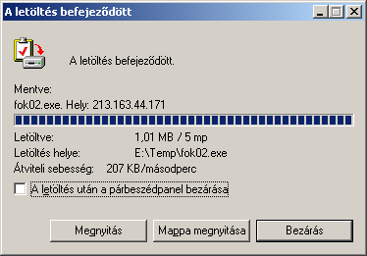
- Be kell tenni egy üres, formattált floppy lemezt az A: meghajtóba.
- A letöltött file-t el kell indítani (a Saját gép-ben vagy az Intéző-ben meg kell keresni a letöltéskor megadott könyvtárat és abban a FOK02.EXE fájlt). Ekkor a következő képernyő jelenik meg:
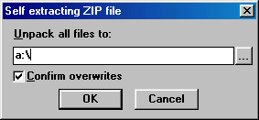
- Itt a fehér mező tartalmát át kell írni a fenti a:\-re, majd rá kell kattintani az OK gombra.
- Ennek hatására a FOK02.EXE file tartalma (összesen 3 file: FOK02.BAT, ADAT.EXE, EXE.EXE) kicsomagolódik a floppyra.
- Figyelem! A FOK02.EXE file-t nem szabad a floppy lemezre kimásolni!
- Hálózatos működés esetén minden gépen ki kell lépni a főkönyvi programból (amennyiben a Kereskedelmi programot is használják, akkor abból is!).
- A floppy lemezt be kell tenni a Főkönyvi programot futtató számítógépbe, és a lemezről el kell indítani a programcserét az alábbiak szerint:

Frissítés floppy lemezről
- Be kell tenni a programfrissítést tartalmazó lemezt az A: meghajtóba.
- Amennyiben a számítógépen Windows fut, el kell indítani az MS DOS prompt programot
- Át kell állni arra a meghajtóra, amelyiken a főkönyvi program működik (ez általában C:, de hálózatos használatnál ez lehet más, pl. F:)
- Az MS DOS prompt után be kell gépelni a következő sort:
A:FOK02
- A fenti sor végén Entert kell ütni. Ezután a frissítés elkezdődik, a program visszamenőleg az összes eddigi könyvelési évben lecserélődik.
- A csere végén a gép felszólítására a lemezt ki lehet venni.
A csere utáni első indításkor a program néhány szerviz feladatot végez el, amelyek a gépen lévő adatoktól és a számítógép sebességétől függően hosszabb ideig is eltarthatnak. Ezt a feldolgozást ki kell várni, semmilyen módon nem szabad megszakítani. A program későbbi indításai alkalmával nem kell várni, a program gyorsan elindul, megjelenik a főmenü, a munka azonnal elkezdhető.

Alapfogalmak

Billentyűkezelés
- A program menüjében a kurzorvezérlő billentyűkkel (fel,le,PgUp,PgDn,Home,End) mozoghatunk, a kívánt menüpont az ENTER billentyűvel vagy a menüpont sorszámával választható ki,
- Adott menüpontokon belül lehetnek ún. almenük, amelyekből a hívó menübe az ESC billentyűvel léphetünk vissza, értelemszerűen a főmenüben az ESC megnyomása a programrendszerből való kilépést eredményezi,
- A program bármely adatbeviteli mezőjéből az F1 billentyű lenyomásával hívható egy ún. HELP vagy Segítség, ahol az adott adatra vonatkozó legfontosabb tudnivalók láthatók,
- Ezek a HELP szövegek tetszés szerint módosíthatók, kiegészíthetők,
- A HELP ablakból az ESC billentyűvel, vagy módosítás esetén a CTRL-W billentyűkombinációval léphetünk ki,
- A legtöbb kódbeviteli mezőben az általános HELP mellett az F5 billentyűvel lehívható a konkrét esetben bevihető kódok jegyzéke, az F5 ablakból vagy az ESC megnyomásával, vagy a kívánt kód kiválasztása után az ENTER lenyomásával léphetünk ki, ez utóbbi esetben a kód automatikusan beíródik az adatbeviteli mezőbe.
- A programok bármely helyzetében az ALT-F1 lenyomására információt kapunk a rendszerről, a hardverjellemzőkről, az operációs rendszerről, a környezetről, és nem utolsó sorban a merevlemez teljes és szabad tárolókapacitásáról.
- Az ALT-F2-re egy rendkívül egyszerű szövegszerkesztővel direkt módosíthatjuk a rendszerindító állományokat (AUTOEXEC.BAT, CONFIG.SYS), ill. bármely más megadott szövegfájlt.
- A SHIFT-F1 lenyomására a képernyőn egy számológép jelenik meg, amely a billentyűzet numerikus részével kezelhető, az egyenlőség jelnek az ENTER gomb fele meg. A pillanatnyi eredmény a CTRL-ENTER lenyomásával visszaírható abba a mezőbe, ahonnan a számológépet hívtuk.
- A SHIFT-F2-re a nyomtatáshoz a laptípust lehet beállítani. Fontos, hogy a beállítás csak a programból való kilépésig él, az újra indítás után a 12” laphosszúságú leporelló lesz az alapértelmezés.
- A SHIFT-F3 lenyomására kiválaszthatjuk a megfelelő nyomtató típust ill. szabványt.
- A listázási menüpontokban a program lehetőséget ad nyomtatóra vagy képernyőre történő listázásra. Alapértelmezés szerint a programban egy EPSON típusú nyomtató (az LPT1 kimeneten) és egy képernyős kimenet van telepítve. Szükség esetén (pl. több hálózati nyomtató elérése esetén) ez a lista bővíthető a Nyomtatók beállítása menüpontban.
A képernyőre nyomtatás kiválasztásakor a program az adatokat nem valamelyik nyomtató kimenetre, hanem a merevlemez gyökér könyvtárában a megadott nevű listafájlba írja. Amennyiben a program talál a megadott néven listát, lehetőséget ad, hogy felülírja, hozzáfűzze, vagy új nevet adjon. A listafájlok a továbbiakban a képernyőn ill. a nyomtatón megjeleníthető a 9.Technikai beavatkozások program 6.Listafájlok kezelése menüpontban vagy pedig a program bármely részén az F8 lenyomásával.
Fontos tudni, hogy a fájlba nyomtatott listák teljes mértékben úgy viselkednek, mintha papírra készültek volna, tehát a kiindulási adatok módosítása után nyilvánvalóan változatlanok maradnak.
Pl. ezzel a módszerrel lehet képernyőn (a program használata közben) a jelen dokumentációt megtekinteni.
- Bizonyos esetekben (pl. az előbbiekben említett listafájlok kezelése) a program lehetőséget ad egyszerre több egyed kiválasztására. Ebben az esetben az adott egyedet az ENTER-rel lehet megjelölni- a sor elején egy * jelenik meg-, vagy a megjelölést törölni (a sor elejéről a * eltűnik). Amennyiben minden kívánt egyedet megjelöltünk, a kijelölésből a CTRL-ENTER billentyűkombinációval léphetünk ki.
- a program biztonságos üzemeltetése érdekében a számítógépet a program futása közben kikapcsolni, a RESET gombbal vagy a CTRL-ALT-DEL billentyűkkel újraindítan szigorúan tilos.
A programból való szabálytalan kilépés vagy bármely egyéb, a számítógép üzemeltetése során bekövetkező hiba esetén a program következő indításakor kiírhatja a „Futtassa le a rendszer alapállapotot!” üzenetet. Ez a menüpont az 5.Egyéb funkciók 1.Szervíz funkciók 4. menüpontban található, lefuttatása előtt célszerű a program készítőjével/forgalmazójával konzultálni.

A program indítása
Az operációs rendszer készenléti jelénél (pl. C:) a következő sor begépelésével történik:
FOK „könyvtárnév” Enter
A „könyvtárnév” a fenti sorban annak az alkönyvtárnak (ld. DOS operációs rendszer leírás) a neve, amelybe a telepítéskor a könyvelési adatokat telepítette, pl. FOKONY99. Ebben az esetben a program indítása, pl. FOK FOKONY99.
Több ügyfél könyvelését végző felhasználók, pl. könyvelőirodák esetén a könyvtárneveket, tehát az ügyfél azonosítókat a felhasználó adja meg az 5.6.Új ügyfél könyvelés indítás menüpont használata során, ld. később.
Különféle segédprogramok, pl. Norton Commander, Dos Navigator stb., használatát csak a megfelelő képzettséggel és gyakorlattal rendelkező felhasználók esetén tartjuk célszerűnek.
A indítóparancs begépelése után megjelenik a rendszer főmenüje (ld. következő ábra), amelyből az 1. pontot kiválasztva elindul. a főkönyvi program.
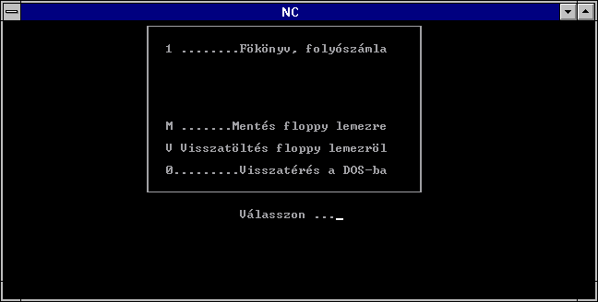
A program az első indításkor bekéri a felhasználó adatait: név, cím, adószám. Ezeket az adatokat csak egyszer lehet megadni, ezért a pontos gépelésre feltétlenül ügyelni kell.
Amennyiben demó verzióról van szó, a program kiírja azt az időpontot, ameddig a demó használható. A határidő után a programot nem lehet elindítani.
A program indításakor a következő képernyő jelenik meg, amelyen be kell vinni a kezelő nevét és a hozzá tartozó jelszót:
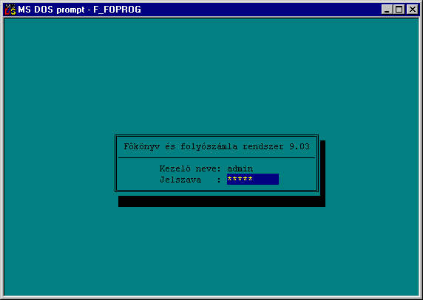
Ábra 1.: Kezelő és jelszó megadása
A programban működő jogosultság rendszer lényege az, hogy a programmal kapcsolatban elméletileg korlátlan számú kezelőt hozhatunk létre, és személyre szabottan meghatározhatjuk, hogy melyik kezelő mely menüpontokat használhatja.
Ezért a program a telepítésekor tartalmaz 1 db kezelőt, az ún. Rendszergazdát, akinek a kezelői neve “admin”, és a jelszava is “admin”. Fontos a név és a jelszó megadásakor a kis- és nagybetűk megkülönböztetése!
Ez az alapértelmezett felhasználó mindenhez hozzáférhet, tehát a program összes funkcióját (menüpontját) használhatja, és a többi felhasználó adatait (beleértve a jogosultságaikat is) karbantarthatja. Az “admin” nevű felhasználót ezért (mivel kitüntetett jogosultságokkal rendelkezik) nem célszerű törölni, mivel ez a program használata során komoly bonyodalmakhoz vezethet. Viszont feltétlenül célszerű a jelszavát megváltoztatni, így a továbbiakban illetéktelen személy (aki esetleg elolvassa ezeket a sorokat) nem tud a programba belépni.
A kezelők és a hozzájuk tartozó jogosultságok karbantartásáról a Szerviz funkciók ismertetésekor foglalkozunk részletesebben.
Helyes kezelő név és jelszó begépelése után a főkönyvi program menüje jelenik meg.
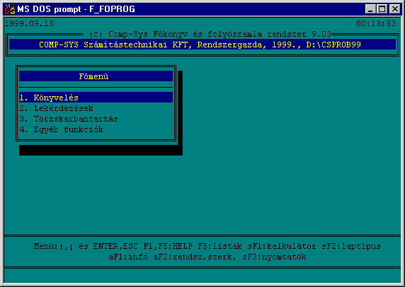

Ábra 2 Főkönyv-folyószámla főmenü
Amennyiben egy menüpont az adott valamely menüpontba nem léphet be, az a menüpont itt elsötétítve jelenik meg, és a nyilak nyomogatásakor a program azt átlépi.

A törzsállományok feltöltése és karbantartása
A program használatához első lépésben fel kell tölteni a törzsállományokat. A könyvelés csak ezek után kezdhető meg. Ebben a fejezetben a törzsállományok feltöltéséről és karbantartásáról szólunk, a feladatok elvégzésének a sorrendjében. Ezt a sorrendet be kell tartani, mivel az egyes törzsállományok egymásra épülnek, pl. a naplótörzs feltöltéséhez szükség van a számlatükörre stb. A menüpontba való belépéskor a következő képernyő jelenik meg:
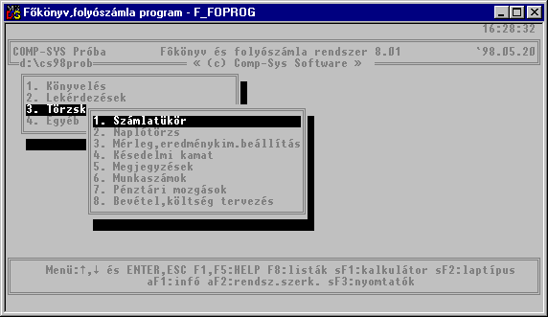

Ábra 3 Törzsállományok

Számlatükör
Ebben a menüpontban kell felvenni a főkönyvi könyvelés számlaszámait és a szállítók/vevők folyószámla számait is. A menüpont elindítása után az alábbi képernyő jelenik meg:
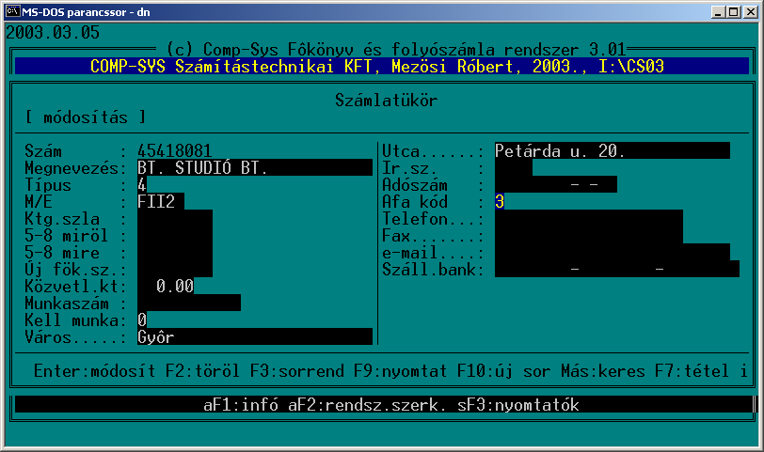

Ábra 4 Számlatükor
A számlatükör adatai számlaszám sorrendben jelennek meg. Ebben a fejezetben részletesen leírjuk a törzsállományok kezelését. Ezek a tudnivalók alkalmazhatók a többi törzsállomány - pl. napló, megjegyzések, pénztár stb.- feltöltésekor és karbantartásakor. A továbbiakban a kezelőbillentyűk leírásával már nem foglalkozunk.
A számlatükörben való mozgáshoz a kurzorvezérlő billentyűket (nyilak, PageUp, PageDown, Ctrl- PageUp, Ctrl- PageDown) lehet használni. A felvitelhez, módosításhoz, törléshez stb. szükséges billentyűk leírását a megjelenő keret alsó sorában lehet látni, pl. Enter: módosít F2:töröl stb. Ezek a billentyűk gyakorlatilag minden hasonlóan működő programrészben azonosak, tehát az egyes programrészek kezelését gyorsan, könnyen el lehet sajátítani, meg lehet szokni.
A fontosabb billentyűk:
Enter: | A leütésével az éppen aktuális tétel bizonyos adatait lehet módosítani. A számlatükör esetén csak akkor lehet egy számla adatait módosítani, ha arra a számlára még nincs semmi könyvelve.
F2: | Bizonyos feltételek mellett az adott tételt törölni lehet.
F3: | A lenyomásával a tételek sorrendjét lehet megváltoztatni, az éppen aktuális sorrend száma és képlete a keret fejléc sorában látható, jelen esetben pl. 1:SZAM, ami azt jelenti, hogy a tételek számlaszám sorrendben vannak.
F7 | További információkat lehet kérni az adott tételről. A számlatükör esetében az F7 lenyomására először megjelennek az adott számla főkönyvi tételei időrendi sorrendben (főkönyvi karton), a képernyő alsó sorában pedig az adott számla pillanatnyi főkönyvi egyenlege. Az Enter leütése után megjelennek a számlával kapcsolatos folyószámla tételek (szállítói vagy vevői számlák), ha vannak ilyenek. Az egyes folyószámla tételeknél látható az adott tétellel kapcsolatos tartozás összege. Az adott számlán állva ha Entert ütünk, és az egy kibocsátott számla, és a gépen a főkönyvi programmal együtt működik a számlázó program is, akkor a képernyőn megjelenik a kibocsátott számla teljes nézete.  Más adatok karbantartásánál az F7 lenyomására más adatok jelenhetnek meg, vagy éppen semmilyen adat nem jeleníthető meg.
F9: | Ki lehet nyomtatni a teljes számlatükröt vagy annak egy részét a nyomtatóra vagy listafájlba. A listafile kezelésről a későbbiekben részletesebben fogunk szólni.  A nyomtatás kétféle sorrendben történhet:  - Számlaszám szerint  - Vevők vagy Szállítók névsor szerint  A nyomtatás sorrendjének beállításához az F9 lenyomása előtt az F3-mal be kell állítani a kívánt sorrendet.  Az F9 lenyomása után a program megkérdezi, hogy mely számlától mely számláig készüljön a lista. Ide az előbbiekben megadott sorrend szerint vagy számlákat kell megadni, vagy Vevő-Szállító névsoros lista esetén pl. 311C-311E, illetve 442K-442L.
F10: | Új tételt lehet bevinni
ESC: | Ki lehet lépni a menüpontból
Más billentyű: | Leütésére egy keresőablak jelenik meg, ahová be lehet írni a keresendő tétel kulcsát. A kulcs értelemszerűen az aktuális rendezettségtől függ. Tehát pl. jelen esetben mivel a számlatükör számlaszám szerint van sorba rendezve, ezért a keresés is csak számlaszám alapján történhet. Tehát, ha pl. az 5-ös számlaosztályt szeretném megkeresni, akkor az “5”-öt kell leütni, ha a vevőket keresem, akkor pl. a “311”-et és így tovább.
Az alábbi képernyő az Enter leütésére megjelenő módosítás ablakot mutatja meg.
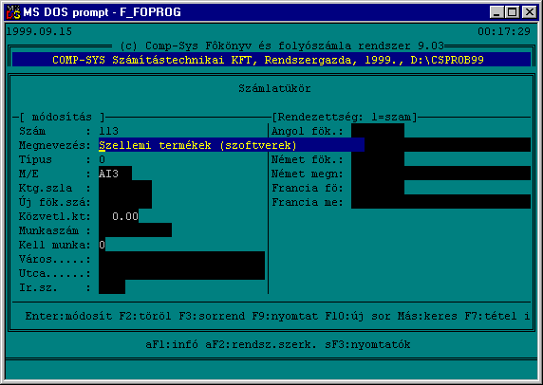

Ábra 5 Számlatükör adatok módosítása
A következő adatokat kell megadni:
Szám: | Főkönyvi számlaszám, számlacsoport vagy számlaosztály, maximum 8 számjegyből állhat. A számlatükör kialakításakor először a számlaosztályokat kell felvinni, a program csak ezután fogadja el a számlaszámokat. A program egy számlaszámot csak egyszer enged meg felvinni.
Megnevezés: | A megadott számhoz tartozó megnevezés.
Típus: | A számlaosztályok ill. számlacsoportok (ún. gyűjtő számlák) esetén 9, normál kontírozható számlák esetében 0, szállító vagy vevő folyószámla esetén 3. A szállítók és a vevők folyószámla számának megadásakor / mivel ez pl. a 442 és a 311 további bontásából adódik pl.3110001 / a típus oszlopba a fenti példánál 3-t kell megadni, ami azt jelenti, hogy a főkönyvi kivonat nyomtatásakor az egyedi szállítói és vevői folyószámla számok nem jelentkeznek, csak a folyószámla számuk első 3 jegyére összesítve (pl. a 311-re).
M/E: | Az adott számla vagy számlacsoport mérleg- vagy eredmény-kimutatás sorának a hivatkozási száma attól függően, hogy a számla mérleg- vagy eredményszámla. A hivatkozásokat a számviteli törvény megfelelő mellékletei szerint alakítottuk ki, a mérleg esetén pl. AI3, az eredmény-kimutatás esetén pl. 01 vagy 02 stb. Abban az esetben, ha egy számlacsoportnak -pl. 311 vevők- azonos pl. a mérleghivatkozása, jelen esetben pl. BII1, akkor ezt a hivatkozást elég csak a csoportszámlához beírni, a program automatikusan be fogja írni azt az egyes alszámlák mérleghivatkozásába is.
Ktg.szla: | Amennyiben 6-7 számlaosztály is van, az egyes közvetlen ill. közvetett költségszámlákhoz hozzá lehet rendelni a megfelelő 5-ös (költségnem) számlát. Ez azt jelenti, hogy a könyvelés során a bevitt elsődleges 6-os vagy 7-es számlához a program automatikusan felajánlja az itt megadott 5-ös költségszámlát.
5-8 miről: | Az évzárás, nyitó átfordításkor mely költség számlák egyenlegét kell átvezetni az adott átvezetési számlával szemben, pl. 59/51 esetén 51.
5-8 mire: | Az évzárás, nyitó átfordításkor mely 8-asra kell átvezetni az adott átvezetési számlával szemben, pl. 59/51 esetén 811.
Új főkönyvi szám: | Ebben a mezőben meg lehet adni azt a számlaszámot, amelyre a nyitó átfordításkor a nyitó egyenleget könyvelni kell. Erre pl. akkor lehet szükség, amikor az egyes adónemek egyenlegét a következő évben az előző évi kötelezettségekre kell átvezetni.
Közvetlen ktg. %: | Csak az önköltség nyilvántartáshoz kell, ld. később.
Város,utca,irsz: | A vevők esetén ki kell tölteni, ezeket az adatokat a program a fizetési felszólító levelek készítésénél fogja használni. Fontos kitölteni akkor is, ha a főkönyvi programhoz a számlázó program kapcsolódik, mert ebben az esetben a számlázás innen veszi a vevőket és azok címadatait.
Adószám: | Partner (vevő, szállító) esetén annak adószáma.
Áfa kód: | 2003.01.01.-től az EVÁ-t (Egyszerűsített Vállalkozói Adót) választó cégek jelzésére szolgál, az Előzetesen felszámított Áfa kimutatásban a program ez alapján gyűjti ki az EVÁ-s szállítóktól kapott számlákat.  Lehetséges értékek:  - Üres: normál (nem EVÁ-s) partner  - 3: EVÁ-s partner (az EVÁ-s vállalkozások adószámának 9. jegye 3-as)  Az adatok bevitele után a program megkérdezi, hogy „Mehet az áfakódok átírása a számlákban? (I/N)”. I-t válaszolva a program a partner összes eddig rögzített számlájába visszamenőleg beírja a 3-as (EVA) Áfa kódot. Ennek eredményeként a már elkészített Áfa kimutatás utólag is ki tudja mutatni az EVÁ-s Áfát.
Munkaszám | Amennyiben munkaszámos nyilvántartást is vezetnek a programmal, a költség- és árbevétel számlákhoz előre hozzá lehet rendelni a rájuk jellemző munkaszámokat. Így a könyvelés közben a program a megadott főkönyvi szám alapján automatikusan felajánlja az itt megadott munkaszámot. Ez jelentősen gyorsíthatja az adatok bevitelét és sok hibát is kiküszöbölhet.
Kell munkaszám | Ebben a mezőben lehet megmondani, hogy az adott főkönyvi számlára történő könyveléskor:  - nem kötelező, de nem is tiltott munkaszámot megadni,  - kötelező munkaszámot is megadni,  - nem szabad munkaszámot megadni.
Angol, német, francia főkönyvi szám és megnevezés | Ezeket az adatokat a többnyelvű kimutatások (eredmény, mérleg, főkönyvi kivonat) elkészítéséhez használja a program.

Számlatükör nyomtatás
A program a következő adatokat kéri be:
Számlától, számláig: | A nyomtatandó számla tartomány.
Típus: | Ebben a mezőben lehet megadni, hogy mely típusú számlákról szeretnénk listát készíteni:  - 0: normál, könyvelhető számlák,  - 9: gyűjtő számlák (számlacsoportok),  - egyéb, pl. 3 vagy 4: partner (szállító, vevő) folyószámla számok.  A típusokat össze lehet kapcsolni, tehát pl. be lehet írni 09-et, ami azt jelenti, hogy a partnereken kívül (akik normális esetben 3-as vagy 4-es típusúak) csak a többi, tehát a normál könyvelhető és a gyűjtő számlákat kívánjuk kilistázni.  A lista a karbantartáskor az F3-mal beállított sorrend szerint készül el.
A számlatükör oszlopok neve (Szám, Megnevezés, Típus stb.): | Az adott oszlop nyomtatandó-e. Alapértelmezésként az alapadatoknál Y szerepel (az oszlop rajt lesz a listán), a többi oszlopnál N szerepel (az oszlop ne lesz rajt a listán). Igény szerint az oszlop kiválasztásokat természetesen meg lehet változtatni.

Naplók
Itt lehet felvinni a könyvelési naplókat, valamint az egyes naplókhoz a megfelelő számlaszámot vagy számlacsoportot hozzárendelni.
A Nyitó napló és a Záró napló kódja kötelezően: 01 Nyitó napló, 99 Záró napló. A többi napló esetén a kód tetszőleges.
Az Enter leütésére az alábbi képernyő jelenik meg:
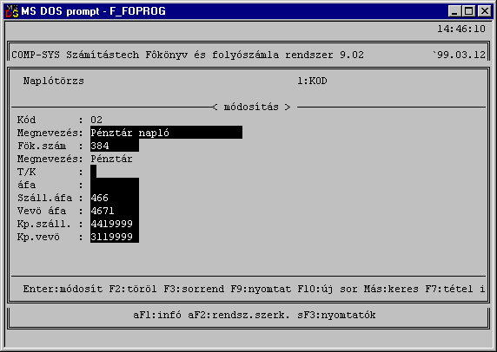

Ábra 6 Naplótörzs
Az egyes adatok jelentése:
Kód: | a napló kódja, a 01 és a 99 kivételével tetszőlegesen használható, a fenti intervallumon belül tetszőleges számú lehet, értelemszerűen lehet több pénztár, bank, szállító vagy vevő napló is.
Megnevezés: | a napló neve
Szla: | az a főkönyvi számlaszám, amelyikhez a napló tartozik pl. 381 pénztár, 384 elszámolási betétszámla. Kivétel a vegyes napló, amelyhez nem szabad számlaszámot kapcsolni. A Napi tételek könyvelése menüpontban a program az itt megadott számlaszámot a napló kiválasztása után automatikusan behozza.
Tart./Köv.: | meg lehet adni, hogy a naplóhoz rendelt számlának csak a tartozik -pl. vevő napló- vagy csak a követel oldalára lehessen könyvelni -pl. szállító napló. A többi napló esetén -pl. bank, pénztár, vegyes- ezt a mezőt üresen kell hagyni, mivel értelemszerűen ezen naplókhoz kapcsolt főkönyvi számláknak bármelyik oldalára lehet könyvelni. Abban az esetben, ha pl. a szállító naplónál beállítottuk, hogy csak a Követel oldalra lehet könyvelni, és egy már lekönyvelt számlát sztornírozni kell, akkor a sztornírozás előtt ezt a beállítást ki kell törölni a DEL billentyűvel. Ennél lehet hogy egyszerűbb megoldás, ha a sztornót ugyanúgy a követel oldalra könyveljük le mínusz előjellel.
Áfa | Szállító- vagy vevő napló esetén meg lehet adni azt a főkönyvi számlaszámot, amelyre a program automatikusan lekönyveli a számla Áfa tartalmát, pl. 466 vagy 467.
Szállító Áfa | Pénztárnapló esetén meg kell adni a levonható Áfa főkönyvi számát, pl. 466. A program a pénztárkönyvelésnél a Folyószámla/áfa analitika rögzítésekor kiszámolt levonható Áfa összeget automatikusan erre a számlára könyveli.
Vevő Áfa | Az előző mezőhöz hasonlóan itt a fizetendő Áfa főkönyvi számlaszámát kell megadni, pl. 467.
Kp. száll. | Pénztárkönyvelésnél a készpénzes szállító kódját kell itt megadni, pl. 4429999. A pénztárbizonylat könyvelésekor automatikusan előjövő Folyószámla/áfa analitika rögzítésekor ezt a folyószámla számot ajánlja fel a program.
Kp. vevő | Az előző mezőhöz hasonlóan itt a készpénzes vevő kódját kell megadni, pl. 3119999.

Mérleg, eredmény-kimutatás beállítás
A menüpont indításakor az alábbi képernyő jelenik meg:
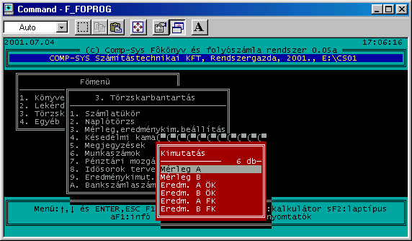

Ábra 7 Mérleg, Eredmény kimutatás beállítása
Első lépésként ki kell választani a beállítandó nyomtatványt: Mérleg "A", "B", Eredmény kimutatás "A", "B", összköltséges, forgalmi költséges.
A nyomtatvány kiválasztása (Enter) után a következő képernyő jelenik meg:
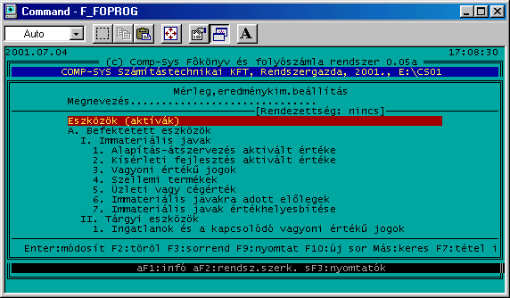
Ábra 8.: Mérleg, Eredmény kimutatás beállítás
Az egyes mezők értelmezése:
Megnevezés: | A nyomtatvány sorának megnevezése, pl. "4. Szellemi termékek"
Fök. számok: | Az adott sorba gyűjtendő főkönyvi számok felsorolása, pl. "T114+K118+K119+"  A fenti képlet értelmezése:  T: a számla tartozik egyenlegét kell gyűjteni,  K: a számla követel egyenlegét kell gyűjteni.  A felsorolásban a számlaszámokat + jellel kell elválasztani, a felsorolást is ezzel a jellel kell befejezni.  Ha pl. a felsorolásban egy számla tartozik egyenlegét negatív előjellel szeretnénk figyelembe venni, akkor a felsorolásba a -T helyett +K-t kell írni.
Képlet: | A nyomtatvány számított sorainak a számítási képlete, pl. "A. Befektetett eszközök" esetén " AI+AII+AIII".  A képletek a programban előre be vannak állítva, csak feltétlenül indokolt esetben célszerű azokat módosítani.
Angol, német, francia megnevezés: | A nyomtatvány adott sorának az idegen nyelvű megfelelői.

Késedelmi kamatok
Itt adhatjuk meg, hogy a késedelmi kamat számításnál milyen késedelmi kamat százalékokkal számoljon a program.
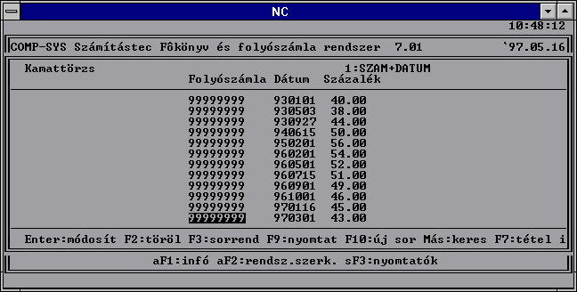
Az oszlopok jelentése:
Folyószámla szám: | az üzleti partner folyószámla számát adjuk meg, ha egyedi megállapodásunk van vele a késedelmi kamat százalékára vonatkozóan, vagy 99999999-t adunk meg, ami az általános késedelmi kamat százalékot jelenti.
Dátum: | azt a dátumot kell megadni, amelytől érvényes a késedelmi kamat százalék.
Százalék: | a megadott időponttól érvényes késedelmi kamat százalék

Megjegyzések, szövegek
Ebben a menüpontban célszerű felvenni azokat a szövegeket, megjegyzéseket, amelyeket a Napi tételek könyvelése, a folyószámla könyvelés, a házi pénztár könyvelés menüpontokban gyakran használunk a könyvelési tétel szöveges részénél.
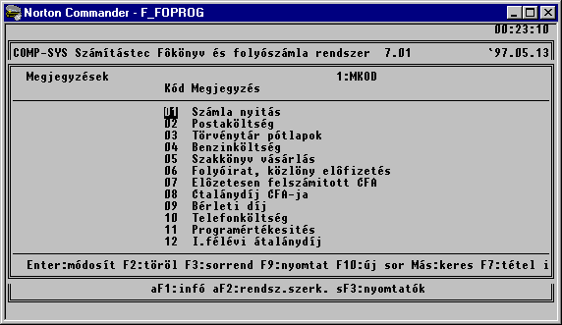

Ábra 9 Megjegyzések

Ha ezt a listát feltöltjük, akkor a könyveléskor nem kell a szöveget begépelni, hanem az itt megadott kóddal hivatkozhatunk rá. Pl. 02-Postaköltség, 07-Előzetesen felszámított Áfa stb. vagy a névsor szerint is kereshetünk.

Munkaszámok
Ez a menüpont a munkaszámok teljes képernyős karbantartására szolgál. A program 11-jegyű munkaszámokat és 40 karakter hosszú megnevezéseket fogad el. Rögzített munkaszámot módosítani vagy törölni csak akkor enged meg a program, ha a Napi tételek könyvelése menüpontban a törölni vagy módosítani kívánt munkaszámra még egyetlen kigyűjtést sem rögzítettünk. A munkaszám értelmezése a gazdálkodó szervezet tevékenységétől illetve egyéb nyilvántartási igényektől függően nagyon sokféle lehet, pl.:
- Ipari tevékenységgel (pl. építőipar) foglalkozó szervezetnél ez lehet a klasszikus értelemben vett munka, tehát egy építkezés.
- Ugyancsak termelő tevékenységet folytató szervezetnél lehet egy konkrét végtermék.
- Üzemág.
- Projekt szemléletű szervezetnél projekt.
- Stb.
A munkaszám maga a fentiekből adódóan lehet egy rendszerezett kód, amelynek az egyes pozíciói jelentéssel bírhatnak.

Pénztári mozgások kontírozása
Ez a menüpont a házi pénztár könyvelését végző programrész pénztári mozgás kódjainak felvezetésére szolgál. Ez a lehetőség lényegesen meggyorsíthatja a nagytömegű pénztári bizonylatok könyvelését. Biztosítja azt, hogy a megfelelő kontírozási ismeretekkel rendelkező szakember előre tipizálja az előforduló pénztári mozgásokat, kikontírozza azokat, ami után a pénztár könyvelését egy kevésbé szakképzett dolgozó is elvégezheti, neki csak az éppen előforduló pénztári mozgást kell kiválasztania.
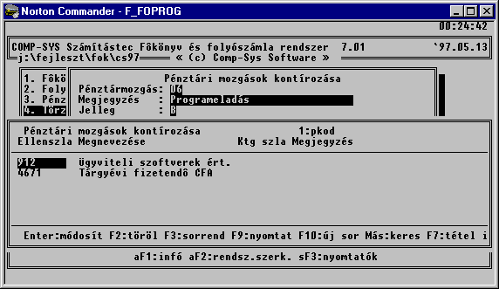

Ábra 10 Pénztári mozgások
A program a következő adatokat kéri be:
- a pénztármozgás 3-jegyű kódját. Ezt teljesen szabadon lehet kialakítani,
- a mozgás megnevezését,
- a mozgás jellegét, értéke B (Bevétel) vagy K (Kiadás) lehet.
Ezután a program kéri a pénztárbizonylat soronkénti részletezését:
- Főkönyvi számlaszám
- Áfa kulcs
- Levonható-e
- Megjegyzés
Itt lehetőség van arra, hogy ellenszámlaként egy gyűjtő számlát adjunk meg, pl. a vevő számla kiegyenlítés esetén 311-et. Ezt a gyűjtő számlát majd a pénztár könyvelésekor kell konkretizálni azzal, hogy pl. megadjuk a konkrét vevőszámot.
A kontírozás kialakításakor használható funkcióbillentyűk:
- F10: új sort lehet felvenni.
- ENTER: a tétel adatait (főkönyvi szám, megjegyzés) lehet módosítani.
- F2: az adott tételt törölni lehet.
- F9: az adott pénztármozgás kontírozását nyomtatja ki a program.
Néhány példa a pénztári mozgásokra:
Mozgás megnevezése | Főkönyvi szám | Jegyzet
Készpénzes értékesítés: | 9 | Azt jelenti, hogy bármilyen 9-cel kezdődő főkönyvi szám (valamilyen árbevétel)
 | 467 | Tárgyévi fizetendő Áfa
Nyomtatvány vásárlás | 511 | Anyagköltség. Természetesen ha van 6-7-es könyvelés, akkor meg lehet adni elsődlegesen a 6-7-es számlát, majd a „Ktg szla” oszlopban a hozzá tartozó költségnem számlát (ami ebben az esetben kötelező is!).
 | 466 | Tárgyévi előzetesen felszámított Áfa
Készpénz felvétel bankszámláról | 389 | Bank-pénztár átvezetési számla
Utalásos vevői számla kiegyenlítés pénztárba | 311 | Valamilyen vevő, a konkrét folyószámla számot a könyveléskor meg kell adni.

Ha az előzőekben írtakat pontosan elvégeztük, tulajdonképpen a törzsadatok felvezetése megtörtént, most már csak az egyéb beállításokat kell elvégeznünk és kezdhetjük a könyvelést.

Bevétel, költség tervezés
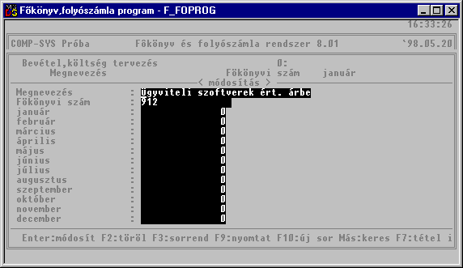

Ábra 11: Bevétel, költség tervezés
Ebben a menüpontban a Bevétel, költség kimutatás listát -ld- később- lehet kialakítani ill. tervadatokkal feltölteni. A lista alapértelmezésben a számlatükörben szereplő árbevétel, költség- ill. ráfordítás számlák alapján létrehozza a táblázatot. A táblázat oszlopainak a jelentése:
Megnevezés: | az adott bevétel- vagy költségfajta megnevezése. Az előbbiekben említettek szerint alapértelmezésben a főkönyvi számla neve szerepel.
Főkönyvi szám: | az adott sorban szerepeltetni kívánt főkönyvi számlák egyenlege. Amennyiben egy sorban össze akarunk vonni többféle költségfajtát, akkor a főkönyvi számlákat vesszővel elválasztva kell megadni.
Január-december: | az egyes hónapokra tervezett bevétel- ill. költségösszegeket lehet beírni.

Beállítások
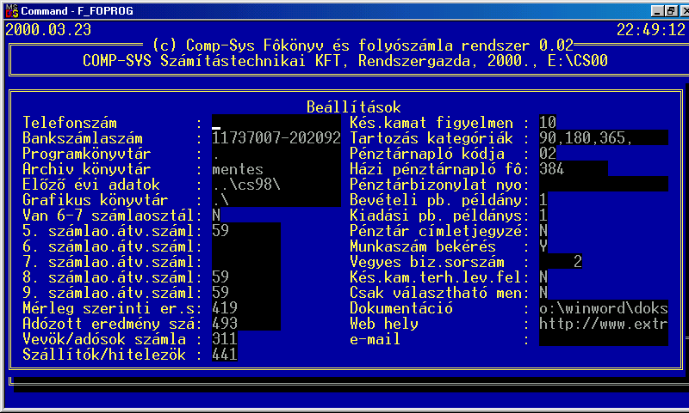
Ebben a menüpontban kell megadni a következő adatokat:
Bankszámlaszám: | A cég pontos, 16 vagy 24 jegyű bankszámlaszáma, kötőjelekkel együtt.
Programkönyvtár: | A főkönyvi programot ill. egyéb adatokat tartalmazó könyvtár neve, ezt a telepítő program állítja be, nem célszerű megváltoztatni
Archív könyvtár: | annak a könyvtárnak a neve, ahová a mentés történjen, pl. “mentes” vagy “C:\MENTES” stb.
Előző évi adatok: | Bizonyos listák elkészítéséhez szükség lehet az előző évi adatokra. Itt kell megadni annak a könyvtárnak a pontos útvonalát, ahol az előző évi könyvelési adatok vannak, pl. \FOK98\. Fontos megadni a kezdő és záró \ jeleket, mert ezek nélkül a program nem fogja megtalálni a szükséges adatokat, és hibajelzést is adhat.
Van-e 6-7 könyvelés: | Ha van, akkor T, egyébként F. Forgalmi költségek könyvelésekor a program kötelezően elvárja a költségnem számla megadását, e nélkül az egész könyvelési tételt nem rögzíti.
Grafikus könyvtár: | A program bizonyos listák adatait képes átadni egy másik programnak, amely a listát grafikonok, diagramok formájában meg tudja jeleníteni. Itt azt a könyvtárat kell megadni, amelyikbe az adatokat így át kell adni. Üresen is lehet hagyni, ebben az esetben nem történik átadás.
5-9 számlaosztályok átvezetési számlaszámai: | A 6-7 átvezetéshez, ill. az éves záráskor az eredményszámlák zárásakor meg kell adni azokat a számlaszámokat, amelyeket az egyes számlaosztályok átvezetésekor használunk.
Adózott eredmény számla: | Az éves záráskor a program erre a számlára könyveli le az eredményt, pl. 493.
Mérleg szerinti eredmény számla: | Az éves záráskor a program erre a számlára könyveli le az eredményt, pl. 419.
Vevők/adósok: | A számlatükörben a vevői főkönyvi számok, pl. 311 vagy 312 stb. A program folyószámla részében ezek alapján tudja különválasztani a vevői és a szállítói számlákat (mivel kezdődik a folyószámla száma). Az egyes számlacsoportokat vesszővel elválasztva, hármas számcsoportokkal kell megadni, pl. 311,312,316.
Szállítók/hitelezők: | A számlatükörben a szállítói főkönyvi számok. A program folyószámla részében ezek alapján tudja különválasztani a vevői és a szállítói számlákat (mivel kezdődik a folyószámla száma). Az egyes számlacsoportokat vesszővel elválasztva, hármas számcsoportokkal kell megadni, pl. 442,444,446.
Kés. kamat napok: | A késedelmi kamat kimutatásban ill. a késedelmi kamat terhelő levél nyomtatásához meg lehet adni, hogy hány napos késésekkel ne foglalkozzon a program.
Tartozás kategóriák: | A vevői tartozások és szállítói követelések kategóriánkénti kimutatásához meg kell adni a határokat, pl. 90,180,365,.  Nagyon fontos, hogy a legfelső kategória után is vesszőnek kell lennie!  Habár a felsorolásban nem szerepel, de az első kategória mindig a „le nem járt tartozások / követelések”.  A beállítás érvénybe lépéséhez ki kell lépni a programból, majd újra be kell lépni.
Pénztárnapló kódja: | Más rendszerekből történő feladáskor (pl. Kereskedelmi, Számlakészítő program) a készpénzes számlák ebbe a naplóba lesznek lekönyvelve.
Házipénztár főkönyvi számlaszáma: | Más rendszerekből történő feladáskor (pl. Kereskedelmi, Számlakészítő program) a készpénzes számlák végösszege erre a főkönyvi számlára lesznek lekönyvelve.
Pénztárbizonylat nyomtató: | Amennyiben a pénztárbizonylatokat egy konkrét kimeneten levő nyomtatóra nyomtatjuk, akkor ide ennek a kimenetnek a nevét kell megadni, pl. LPT2.
Pénztárbizonylat előnyomott: | A pénztárbizonylatot előnyomott, vagy fehér (üres) papírra nyomtatjuk-e.  A lehetséges értékek Y vagy N.  Előnyomott papír tartalmi és formai követelményeit előzetesen egyeztetni kell.
Bevételi pénztárbizonylat példányszám: | Alapértelmezésben 0, tehát a program nem nyomtat bizonylatot, többpéldányos leporelló esetén 1, A4-es egypéldányos papír esetén pedig a nyomtatandó példányszám.
Kiadási pénztárbizonylat példányszám: | Alapértelmezésben 0, tehát a program nem nyomtat bizonylatot, többpéldányos leporelló esetén 1, A4-es egypéldányos papír esetén pedig a nyomtatandó példányszám.
Pénztár címletjegyzék: | “I” esetén a program a pénztárjelentés után nyomtat üres címletjegyzéket, “N” esetén nem.
Munkaszám bekérés: | A program a könyveléskor kérjen-e munkaszámot is.
Vegyes bizonylat sorszám: | A program képes automatikusan sorszámozni a vegyes bizonylatokat. Ha még nem ez történik, Itt a kezdő sorszámot lehet beállítani, amelyet a program a továbbiakban folyamatosan léptet, és nem lehet módosítani.
Bejövő számla iktató szám: | A program képes a beérkező (szállítói) számlákat automatikusan iktatószámmal ellátni. Itt a kezdő sorszámot lehet megadni (ha még nem történik automatikus iktatás), amit a későbbiekben már nem lehet módosítani.
Iktatószám előtag: | Az előbbiekben ismertetett iktatószámot előtaggal, valamilyen betűkombinációval lehet ellátni (pl. SZ, BE stb.)
Áfa analitika sorszám = Pénztárbizonylat sorszám | A házipénztár könyvelést lehet úgy működtetni, hogy a bizonylaton lekönyvelt számlák sorszámát nem kell külön-külön megadni, hanem azok (pl. az Áfa analitikában) a pénztárbizonylat sorszámával fognak szerepelni.

Fizetési felszólító levél tartalmának a szerkesztése
A program lehetővé teszi, hogy a felhasználó a saját igényeinek megfelelő tartalmú felszólító levelet készíthessen az ügyfelei felé. A levél a következő formátumban készül el:
- Bevezető rész: szerkeszthető
- Tartalmi rész: a számlák adatait tartalmazza, a program készíti el a folyószámla nyilvántartás alapján
- Záró rész: szerkeszthető
Az alábbiakban a szerkesztő képernyő látható:
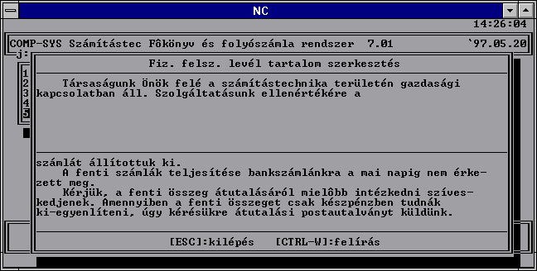

Ábra 12 Fizetési felszólító levél szerkesztés
Az előbbiekben leírtak alapján a felső rész a bevezető résznek, az alsó rész pedig a záró résznek felel meg. Az egyes részek tartalmát a CTRL-W leütésekor tárolja le a program, és megy a következő rész szerkesztésére. Ugyanezek a kezelési tudnivaló érvényesek az összes levél tartalmának a szerkesztésére is.

Késedelmi kamat terhelő levél tartalmának a szerkesztése
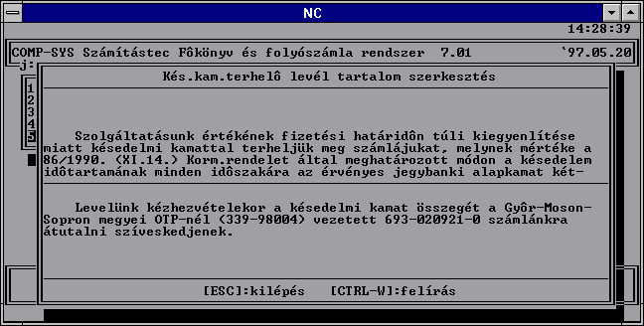

Ábra 13 Késedelmi kamat terhelő levél szerkesztése

Folyószámla egyenleg közlő levél tartalmának a szerkesztése
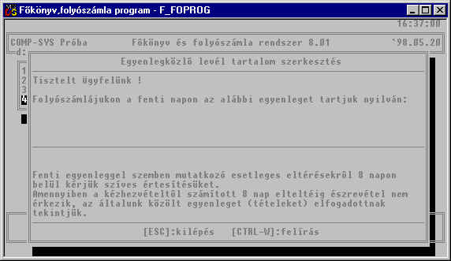

Könyvelés

Általános tudnivalók
- A könyvelés során csak olyan főkönyvi számokat lehet használni, amelyek léteznek a számlatükörben és könyvelhető, tehát nem gyűjtő számlák.
- Hatos-hetes könyveléskor először mindig a hatos vagy a hetes főkönyvi számot kell megadni, ezután kell megadni kötelezően a megfelelő ötös költségnem számlát.
- Ebben az esetben bármelyik naplóban lehet csak ötösre könyvelni, de ekkor a program figyelmeztetni fog, mivel ezek e tételek ki fognak maradni a költségkimutatásokból.
- Bármikor lehet mínusz értékekkel könyvelni, az ilyen értékek a könyvelt oldalon ugyanígy fognak megjelenni.
- A rögzítés közben a még befejezetlen bizonylat adataiban lehet bármit javítani.
- A program a könyvelési bizonylatot csak akkor rögzíti, ha az számszakilag egyező, és az egyéb adatai az előzőekben már felsorolt követelményeknek is megfelelnek.
- A már lekönyvelt bizonylatok adatai korlátozottan javíthatók, erről a későbbiekben részletesen lesz szó.

Pénztárkönyvelés
A menüpont elindításakor a következő képernyő jelenik meg:
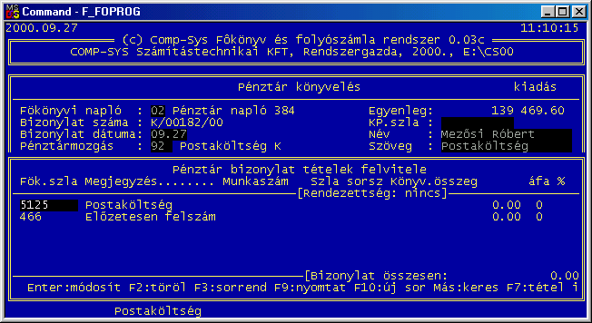

Ábra 14 Házi pénztár

Pénztárbizonylat fejléc adatok bevitele
Pénztárnapló kódja: | A program tetszőleges számú pénztárnaplót és ezekkel párhuzamos pénztárjelentést tud kezelni. Az egyes naplókon illetve pénztárjelentéseken belül külön sorszámozza a bizonylatokat.
Bizonylat száma: | A program a megfelelő beállítással képes a pénztárbizonylat sorszámát automatikusan adni. Ebben az esetben nem kell kézi bizonylatot írni, hanem azt a program a könyveléssel együtt kinyomtatja.
Bizonylat dátuma: | Hónap, nap formában. A program felajánlja a napi dátumot, amit szükség szerint át lehet ütni. A megadott dátum szerint kerül be a lekönyvelt bizonylat a napi pénztárjelentésbe.  A program csak a legutóbbi pénztárzárás dátumánál későbbi dátumot fogad el (ld. később).
Pénztármozgás kódja: | Az előre kikontírozott mozgások közül kell kiválasztani a megfelelőt. Be lehet ütni rögtön a kódot, vagy az F5-tel lehet keresni a megjelenő mozgások listájában.
Készlet pr. kp. számla: | Amennyiben a főkönyvi programhoz a készlet program is kapcsolódik, itt ki lehet választani egy, a készlet programban már elkészített készpénzes számlát. A program csak olyan számlasorszámot fogad el, amely a készlet program számlanyilvántartásában szerepel.  Az F5 leütésére megjelennek azok a számlák, amelyekről még nem készült pénztárbizonylat.  A megadott vagy kiválasztott számla adatait a program átemeli a pénztárbizonylatra, az előzetes kontírozásnak megfelelően, így azokat nem kell újra a gépbe bevinni, a pénztárbizonylat rendkívül gyorsan elkészíthető.
Név: | Akinek a nevére szól a bizonylat Az előző mezőben esetleg megadott számláról a program automatikusan áthozza. Kötelező kitölteni!
Szöveg: | Az a szöveg, amely a fizetendő összeghez kapcsolódik. A program ebben a mezőben alapértelmezésként hozza a kiválasztott pénztármozgás megnevezését, amit természetesen lehet módosítani, kiegészíteni stb.
A fejléc adatok után be kell vinni (vagy csak ellenőrizni) a kontírozást.

Pénztárbizonylat tételek bevitele

Fontosabb kezelési tudnivalók
- Egy pénztárbizonylaton tetszőleges számú alapbizonylat (számla, bankbizonylat stb.) könyvelhető le.
- Minden könyvelendő bizonylatot a főkönyvi és Áfa könyveléshez szükséges mélységben kell megbontani (főkönyvi számlaszámok, Áfa kulcsok, Áfa visszaigényelhető-e stb.)
- A bizonylat bármely tételét módosítani lehet az ENTER-rel. Ez alapvetően akkor igaz, ha olyan pénztármozgás kódot választottunk ki, amely előre ki volt kontírozva, és a megfelelő főkönyvi számlaszámhoz tartozó összeget visszük be.
- Az F10-zel lehet új, a mozgás kontírozásában nem szereplő ellenszámlát is felvinni.
Erre akkor lehet szükség, ha a pénztármozgások nincsenek előre kikontírozva, hanem csak egy bevételi és egy kiadási mozgás van felvéve. Ekkor egy üres bizonylatot kapunk, amelyre az F10-zel lehet a szükséges sorokat felvinni.
Akkor is szükség lehet új sor felvitelére, ha a szükséges főkönyvi szám nem szerepel a kontírozásban, ezt a könyveléskor a pénztárbizonylatra fel lehet vinni.
- F2-vel törölni lehet a pénztárbizonylat bármely tételét.
- Nagyon fontos megjegyezni, hogy amennyiben kiadási pénztárbizonylatot könyvelünk, és a 6-7 számlaosztályt is használjuk, úgy kötelező a számlaszám mezőben a 6-7 számlához a megfelelő 5-öst is megadni, amit a program az átvezetéssel együtt azonnal le is könyvel.
- Amennyiben az pénztárbizonylat tételek (ellenszámlák) könyvelése elkészült, a bizonylat a CTRL-ENTER leütésével letárolható.
- Ha a bizonylat végösszege 0, akkor a program megkérdezi, hogy „Nulla végösszegű pénztárbizonylatot akar könyvelni?” Nemleges válasz esetén a program visszatér a bizonylat tételek felvitelébe, és a bizonylatot nem könyveli le. Igenlő válasz esetén a program a bizonylatot lekönyveli 0 végösszeggel, és a sorszámot is lépteti eggyel.
- A program a bizonylatot csak akkor könyveli le, ha az számszakilag helyes, és a számlák között nincs nem könyvelhető, gyűjtő számla.

A bizonylat tételek bevitelekor a következő képernyő jelenik meg:
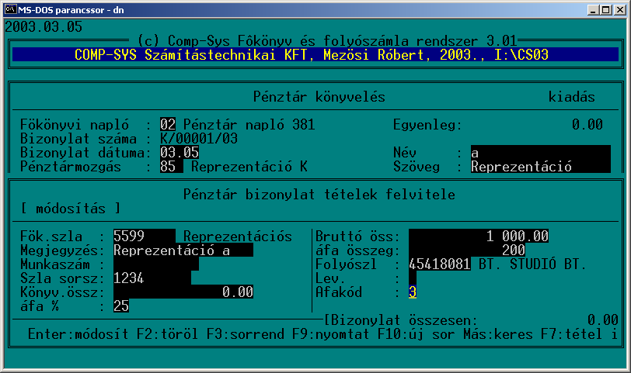
A gyakorlatban előforduló néhány tipikus eset könyvelése:

Készpénzes szállítói számla
Adat megnevezése | Kitöltési leírás
Főkönyvi szám: | Forgalmi költséges könyvelés esetén a költséghely/költségviselő (6-7), összköltséges könyvelés esetén a költségnem számla számla (5) száma.  Az előzetes kontírozásnál szerepelhet gyűjtő számla is, de a pénztárbizonylaton ezt javítani kell konkrét, könyvelhető számlaszámra.
Költségnem számla: | Csak akkor jelenik meg, ha forgalmi költséges (6-7) könyvelést folytatunk.
Megjegyzés:
Munkaszám:
Számla sorszáma: | A pénztárbizonylaton kifizetett számlabizonylat sorszáma.  Abban az esetben, ha egy számlabizonylat tételeit külön-külön tételekként könyveljük le a pénztárbizonylaton, az azonos számlához tartozó tételekhez mindig be kell írni a számlabizonylat sorszámát.
Könyvelendő összeg: | A számla tétel nettó (Áfa nélküli) összege.  Amennyiben az Áfa összege levonható, a program a fenti főkönyvi számlákra ezt az összeget könyveli, az Áfa összegét pedig a levonható Áfa (466) számlára.
Áfa kulcs: | A tétel Áfa kulcsa, 0,12,25,99 (mentes).
Bruttó összeg: | A számla tétel bruttó összege.  Az utóbbi három adatból bármelyik kettőt megadva a program kiszámolja a harmadikat.  Amennyiben az Áfa összege nem vonható le, akkor a program a fenti főkönyvi számlákra ezt az összeget könyveli, nem pedig a "könyvelendőt", a 466-ra pedig nem könyvel semmit.
Áfa összeg: | Az előző adatokból a program számolja.
Folyószámla szám: | Alapértelmezésként a főkönyvi naplónál megadott általános készpénzes szállító, szükség esetén át lehet írni egy konkrét szállítóra.
Levonható: | Üres vagy "I" esetén az Áfa összege levonható.  "N" esetén nem vonható le.  "E" esetén a Könyvelendő összeg az Egyéb kategóriába tartozik.
Áfa kód: | Normál (nem EVÁ-s) szállító vagy vevő esetén üres, EVÁ-s szállító esetén 3.

Utalásos számla készpénzes pénzügyi rendezése
Adat megnevezése | Kitöltési leírás
Főkönyvi szám: | A vevő vagy szállító folyószámla száma, az első 3 számjegy megadása után (pl. 311 vagy 442) az F5-tel névsor szerint keresni lehet a partnerek között.
Költségnem számla: | Nem kell kitölteni.
Megjegyzés: | Megjegyzés
Munkaszám: | Nem kell kitölteni.
Számla sorszáma: | A pénzügyileg rendezett számla sorszáma. Az F5 leütése után tallózni lehet az adott partner számláit.
Könyvelendő összeg: | A számlasorszámmal kapcsolatos pénzügyi rendezés összege.
Áfa kulcs: | Nem kell kitölteni.
Bruttó összeg: | Nem kell kitölteni.
Folyószámla szám: | Nem kell kitölteni.
Levonható: | Nem kell kitölteni.
Áfa kód: | Nem kell kitölteni.

Készpénz felvétel bankszámláról, készpénz befizetés bankszámlára
Adat megnevezése | Kitöltési leírás
Főkönyvi szám: | A bank-pénztár átvezetési számla száma
Költségnem számla: | Nem kell kitölteni.
Megjegyzés: | Megjegyzés
Munkaszám: | Nem kell kitölteni.
Számla sorszáma: | Nem kell kitölteni.
Könyvelendő összeg: | A bankszámláról felvett és a pénztárba befizetett összeg.
Áfa kulcs: | Nem kell kitölteni.
Bruttó összeg: | Nem kell kitölteni.
Folyószámla szám: | Nem kell kitölteni.
Levonható: | Nem kell kitölteni.
Áfa kód: | Nem kell kitölteni.
A pénztárbizonylat tárolása után a program eggyel lépteti a kiválasztott naplón belüli bevételi vagy kiadási pénztárbizonylat sorszámot

Pénztárbizonylat nyomtatása
Ha a beállításokban a pénztárbizonylat példányszám nem 0, akkor a pénztárbizonylat lekönyvelése után a program automatikusan kinyomtatja az elkészült pénztárbizonylatot a megadott példányszámban. A nyomtatáshoz 240 mm széles, 6” perforált 2-3 példányos leporellót kell használni.

Pénztárzárás
A programban lehetőség van egy könyvelési időszakot lezárni. Ez az időszak lehet egy nap, hét, hónap. A záráshoz a program a következő adatokat kéri be:
Főkönyvi napló: | A lezárandó pénztárnapló kódja. A program ellenőrzi a meglétét a számlatükörben, valamint azt, hogy valóban pénztárnaplóról van-e szó.
Pénztárzárás hónapja, napja: | Az a dátum, amellyel megegyező vagy korábbi dátummal ettől kezdve a program nem engedi meg a könyvelést.  Ez a dátum nem lehet megegyező vagy kisebb a legutóbbi zárás időpontjánál, és nem lehet nagyobb a napi dátumnál.

Bank, szállító, vevő, vegyes könyvelés
Ebben a menüpontban végezhetjük el a napi könyvelési feladatokat minden naplóban.
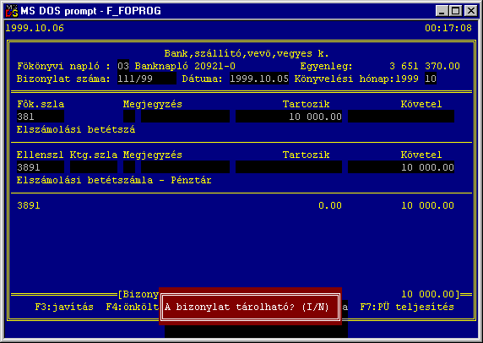

Ábra 15 Főkönyvi könyvelés, vevő napló

Könyvelési bizonylat fejléc adatok bevitele
Napló kód: | F5 lenyomására kiválaszthatjuk a kívánt főkönyvi naplót, pl. bank, vevő, szállító, vegyes stb.  A pénztárnapló kódját itt nem lehet használni, a házipénztár könyvelés csak a Pénztárkönyvelés menüpontban végezhető el!  Amennyiben a naplóhoz egy konkrét, könyvelhető számla van hozzárendelve (pl. bank napló), a program az első belépéskor kiszámolja a számla pillanatnyi egyenlegét, ez a számlára addig lekönyvelt tételek számától függően hosszabb ideig is eltarthat. A következő bizonylat megkezdésekor viszont a program már csak az előző egyenleghez göngyölíti a lekönyvelt bizonylat egyenlegét, ami várakozási idő nélkül megtörténik.
Bizonylat szám. | A Bizonylat szám esetén a program figyelmeztet abban az esetben, ha az adott évben a megadott bizonylat számon már volt könyvelve valami. A figyelmeztetés az ENTER lenyomására eltűnik, a program továbbenged a következő mezőbe, ahol folytathatjuk a könyvelési tétel rögzítését, vagy a felfelé nyíl lenyomása után kijavíthatjuk a bizonylatszámot.
Bizonylat dátuma: | Az alapbizonylat dátuma. Fontos, hogy amennyiben pl. szállító naplóba könyvelünk, a program a folyószámla könyveléskor a teljesítés dátumába ezt a dátumot ajánlja fel, tehát az ott lekönyvelt számla ezzel a dátummal kerül be a megfelelő Áfa analitikába, nem pedig a könyvelési hónappal.
Könyvelési hónap: | Nagyon fontos, hogy a könyvelési tétel ez alapján kerül be a megfelelő időszak (hónap) főkönyvi kimutatásaiba (főkönyvi karton, napló, kivonat, mérleg, eredmény stb.). A program csak a hónap valódiságát ellenőrzi.
A fenti adatok megadása után a program bekéri a könyvelési tétel főösszegéhez tartozó adatokat:
Számlaszám: | A kiválasztott naplóhoz tartozó számlaszám (ha a 4.2. Naplótörzs menüpontban azt megadtuk). Ez a számlaszám a könyvelés során kiegészíthető, pl. a szállítók/vevők esetében a 442/311 után be kell ütni a konkrét partner kódját. Az F5 leütésére a program behozza a megfelelő partnereket ABC sorrendben.
Megjegyzés kód, szöveg: | Megjegyzés mező kód részében a 4.5.Megjegyzések menüpontban felvett kódok valamelyikét várja a program, (F5 billentyű leütésére kiválaszthatjuk) s ebben az esetben a kódhoz tartozó megjegyzés szöveg megjelenik a képernyőn. Ha nem típus megjegyzést akarunk tárolni, akkor a kód mezőből ENTER-rel továbbléphetünk és beírhatjuk a szükséges szöveget.  Ha a megjegyzés szöveges részében üti le az F5-t, akkor a megjegyzés listában szereplő szövegek ABC sorrendben jelennek meg.
Tartozik vagy követel érték: | Meg kell adni a naplóhoz tartozó számla adott bizonylaton szereplő forgalmát. Pl.: Szállító napló esetében Követel, Vevő napló esetében Tartozik. Amennyiben a könyvelési naplót úgy állította be, a program csak a helyes rovatba -pl. a vevő napló esetén tartozik, szállító esetén követel- enged meg értéket beütni.  A szállító/vevő napló könyvelésekor a program automatikusan átlép a folyószámla rögzítésbe (ld. később), ahol a könyvelésben már felvitt adatok mellé fel kell vinni az egyéb adatokat, pl. a fizetési határidőt, az Áfa kulcsot. A folyószámla/áfa analitika-rögzítést részletesen a későbbiekben tárgyaljuk. A számla végösszege és az Áfa kulcs alapján a program kiszámolja a számla nettó értékét és Áfa tartalmát. A folyószámla rögzítésből az ESC lenyomásával lehet a főkönyvi könyveléshez visszatérni.
Amennyiben a bevitt adatok jók, folytathatja a könyvelést az ellenszámla (ellenszámlák) rögzítésével.

Könyvelési bizonylat tételek (ellenszámlák) bevitele
- Az ellenszámlák felvitelekor csak a főösszeggel ellentétes oldalra lehet értéket bevinni.
- A szállító/vevő napló könyvelésekor a program a folyószámla felvitelkor kiszámolt Áfa összeget automatikusan lekönyveli a naplótörzsben megadott főkönyvi számlára (pl. 466 vagy 467). A nettó összeget automatikusan felajánlja a megfelelő ellenszámlák -pl. 5-ös vagy 9-es és Áfa- könyvelésekor. A soron következő ellenszámlához tartozó összeg rovatban mindig a még le nem könyvelt érték jelenik meg, ezáltal is gyorsítva ill. egyszerűbbé téve az adatok bevitelét.
- Bank napló könyvelésekor az ellenszámlák felvitelénél amennyiben a tételben szállító vagy vevő folyószámla szám szerepel, a program automatikusan előhozza a Pénzügyi teljesítések könyvelése képernyőjét, ahol a partner folyószámláján is ki lehet vezetni a megfelelő számla vagy számlák pénzügyi teljesítését.

Pénzügyi teljesítés adatok bevitele
Folyószámla szám: | A bank napló képernyőjéről áthozott vevő- vagy szállító folyószámla szám.  Amennyiben az adott partner összes számlájának a pénzügyi teljesítését kivezettük a folyószámlán, a program visszalép a könyveléshez és folytathatjuk a főkönyvi bizonylat (pl. bankbizonylat) további könyvelését.
Számlasorszám: | A pénzügyileg teljesítendő számla (bizonylat) sorszáma. A megadott számlának léteznie kell a partner folyószámláján. Ha a bankbizonylaton nincs, vagy nem pontosan van feltüntetve, akkor az F5 lenyomására megjeleníthetők az adott partner számlái. A számlák végösszege mellett megjelenik a még pénzügyileg nem rendezett összeg is, ami a számla sorszáma mellett tovább segíti a kérdéses bizonylat azonosítását.  Megadása után a program kiírja a számla végösszegét és fizetési határidejét.
Főkönyvi napló: | Az előzőleg bevitt bank napló kódja automatikusan megjelenik, Enterrel tovább kell menni rajta.
Bank/pénztár bizonylat száma: | az előzőleg bevitt bank bizonylat száma automatikusan megjelenik, Enterrel tovább kell menni rajta.
Utalás dátuma: | a PÜ teljesítés elismert időpontja, a program teljes évet, hónapot és napot kér. Amennyiben a rögzítés a házipénztár vagy a banknapló könyvelésén keresztül történik, a program itt felajánlja a pénztár- vagy bankbizonylat dátumát. Ezt nem célszerű megváltoztatni.
Utalás összege: | Amennyiben a rögzítés a házipénztár vagy a banknapló könyvelésén keresztül történik, a program itt felajánlja a pénztár- vagy bankbizonylat megfelelő tételének az értékét.  Megadása után a program kiszámolja a késedelmes napok számát és a késedelmi kamat összegét. Abban az esetben, ha a késedelmes időszakban a kamat többször változott, a program az egyes részidőszakokra érvényes kamatokkal számol.
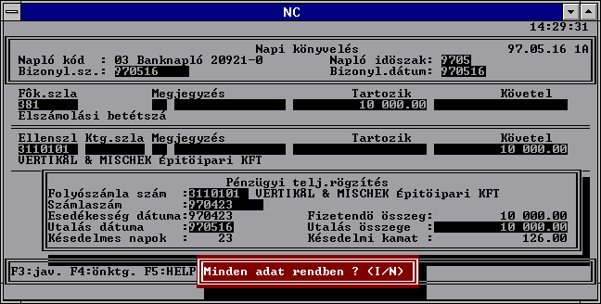

Ábra 16 Bank napló, p.ü. teljesítés könyvelés
A bevitt ellenszámlák adatai a képernyő alsó részére kerülnek. A program mindaddig kéri az újabb ellenszámlát, amíg a tétel nem egyezik.
Az összes tartozik és követel forgalom a képernyő alsó részén látható. Ha a forgalmak megegyeznek, a program automatikusan megkérdezi, hogy a bevitt adatok rendben vannak-e. A könyvelési tételt csak ebben az esetben tárolja le a program.

Önköltség kigyűjtés a főkönyvből
A bizonylatok könyvelésekor a program lehetőséget biztosít arra, hogy a bizonylaton szereplő bevételeket illetve kiadásokat munkaszámokhoz kapcsoljuk hozzá. Ehhez a számlatükörben azokhoz a főkönyvi számokhoz (jellemzően költségek és bevételek), amelyekre könyvelt tételeket valamely munkaszámra is rá akarjuk gyűjteni, a „Kell munkaszám” mezőben 1-et kell megadni.
Ilyen számlára való könyveléskor a program kötelezően kéri a munkaszámot.
A program a munkaszámokhoz megadott bevételek vagy kiadások mellett tárolja a könyvelési tételhez tartozó főkönyvi számlaszámot, bizonylat számát és dátumát.

Rögzítés alatt lévő bizonylat tételek javítása
Ha a könyvelési bizonylat rögzítése közben kiderül, hogy a felvitt ellenszámlákban hiba van, akkor a következő ellenszámla rögzítésekor a számlaszám mezőben az F3 lenyomásával le lehet menni a már rögzített tételekhez, és a javítandó tétel sorára ráállva, majd az ENTER leütésével a hibás adatot (számlaszám, költségszámla, megjegyzés vagy összeg) ki lehet javítani. A javításból az ESC lenyomásával lehet visszatérni az ellenszámlák további rögzítésébe.

Lekönyvelt bizonylat utólagos javítása
A már lekönyvelt tételeket a Lekérdezések menüponton belül a Könyvelés böngészésben lehet javítani.

Folyószámla, ÁFA analitika rögzítés
Ez a menüpont szolgál a nem készpénzben kiegyenlítendő szállítói, illetve vevői számlák rögzítésére, nyilvántartására, továbbá a készpénzben kiegyenlített számlák ÁFA nyilvántartásba történő rögzítésére. A menüpont indítás után a következő képernyő jelenik meg:
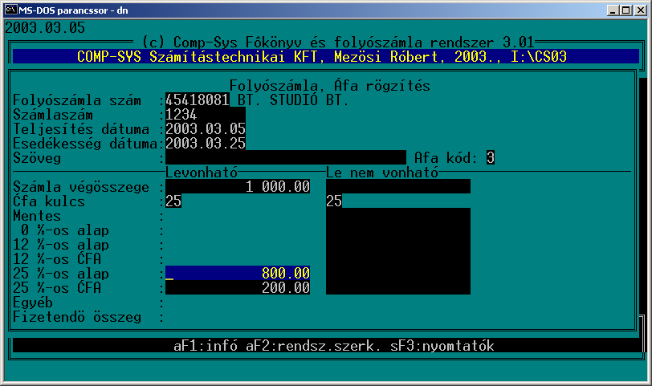

Ábra 17 Folyószámla könyvelés

A program a következő adatokat kéri be:

Folyószámla szám: | az adott szállító ill. vevő folyószámla számát kell megadni. Az ÁFA nyilvántartás miatt a számlatükörbe célszerű felvenni egy készpénzes szállító és egy készpénzes vevő számlát is, pl. 3119999 és 4429999.
Számlasorszám: | a bizonylat száma, a könyvelendő számla sorszáma.
Teljesítés dátuma: | nagyon fontos adat, mivel ez alapján készül az Áfa kimutatás. A dátumban csak tárgyév +/- 1 évet lehet megadni.
Esedékesség: | a számla fizetési határideje. Szintén fontos megadni, mert ez alapján és a pénzügyi teljesítés dátuma alapján számolja a program a késedelmes napokat ill. kamatot. Nem lehet kisebb a teljesítés dátumánál.
Szöveg: | a számla tartalmára utaló szöveg.
Áfa kód: | Normál (nem EVÁ-s) szállító vagy vevő esetén üres, EVÁ-s szállító esetén 3.
Számla végösszege: | Fontos, hogy abban az esetben, ha ide a pénztár vagy a szállító/vevő napló könyveléséből jöttünk automatikusan, akkor ebbe a mezőbe a program automatikusan felajánlja a számla végösszegét. Ezt akkor kell megadni, ha azt akarjuk, hogy a program kiszámolja a számla nettó és Áfa értékeit. Abban az esetben, ha a számlán többféle kulcsú tételek szerepelnek, ide nem szabad értéket adni.
Áfa kulcs: | csak akkor kell kitölteni, ha a számlán csak egy Áfa kulcsú termékek vagy szolgáltatások vannak. Ezek alapján a program kiszámolja a megfelelő Áfa alapokat és összegeket.  Vannak olyan esetek is amikor a számlán többféle Áfa kulcs szerepel. Ilyen esetben a számla végösszege mezőben mind a levonható, mind a le nem vonható ÁFA oszlopba szereplő összeget nullázzuk ki., majd a megfelelő oszlopban írjuk be a számlán szereplő ÁFA kulcsok alapján az ÁFA alapot és az ÁFA összegét.

Előfordulhat az is, hogy egy számlát tévesen könyveltünk le a folyószámla nyilvántartásba. A program lehetőséget biztosít arra, hogy ebben a menüpontban a folyószámla szám és a bizonylat szám megadása után töröljük a számlát. A program ugyan jelzi, hogy a számla rögzítése, (készpénzes számla esetén teljesítése is) megtörtént, de Enter-rel továbbléphetünk. A képernyőn megjelennek a lekönyvelt tételek, és itt az ÁFA alapok és ÁFA összegek kinullázása után megkérdezi, hogy Törli a számlát ? I/N. I leütésére a folyószámlából kitörlődik a számla. Ezt a lehetőséget akkor alkalmazhatjuk, ha az eredeti számla és a sztornó számla ugyanabban a naplóidőszakban van, valamint az ÁFA pénzügyileg nincs rendezve az APEH- felé. Amennyiben egy olyan számlát sztornírozunk melynek ÁFÁ-ját egy megelőző hónapban elrendeztük az APEH felé, akkor a folyószámlában mínusszal tehetjük ezt meg. Egyébként a folyószámlában minden esetben mínusz előjellel kell stornózni, még akkor is ha a napi tételek könyvelése, menüpontban ellentétesen könyveltünk. Ez a program sajátosságából adódik, ugyanis a program a szállítóra könyvelt tételeket az előzetesen felszámított Áfá-ba, míg a vevőre könyvelt értékeket a fizetendő Áfa rovatba tünteti fel.
Készpénzfizetési számlák rögzítésekor a megfelelő oszlopban megadott számla végösszege és ÁFA-kulcs segítségével a program a levonható illetve a le nem vonható oszlopban a bruttó számlaértéket szétbontja ÁFA alapra és ÁFA összegre.
Ha a folyószámla szám és a számlaszám megadásakor már korábban rögzített számla adatát adjuk meg, akkor a program kiírja a rögzített értékeket, s ezeket javíthatjuk. Ha nem akarunk javítani, és csak tévedésből léptünk ide be akkor Esc-vel kiléphetünk, az adatok megváltoztatása nélkül. Ha olyan számla adatát javítjuk, amelyik pénzügyi teljesítését is rögzítettük már, úgy az utalás rögzítését meg kell ismételnünk.
Ha a számla adatainak rögzítésekor a teljesítés dátumába és az esedékesség dátumába ugyanazt az értéket adjuk meg, akkor a számla rögzítése után a program megkérdezi, hogy készpénzes számláról van-e szó. Ha igen, akkor a pénzügyi teljesítését is automatikusan rögzíti.

Pénzügyi teljesítések rögzítése
A nem készpénzben kiegyenlített szállítói illetve vevői számlák pénzügyi teljesítésének rögzítésére szolgál.
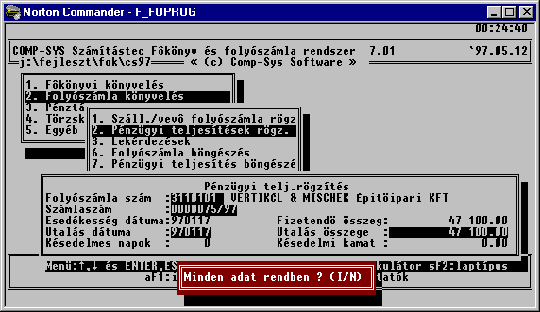

Ábra 18 Pénzügyi teljesítések rögzítése
A program az alábbi adatokat kéri:
Folyószámla szám: | A vevő vagy szállító folyószámla száma, pl. 311001 vagy 442001. A 311 vagy 442 beütése után az F5-re névsor szerint megjelennek a vevők vagy szállítók.
Számlasorszám: | A fenti adatok megadása után a program kiírja az esedékesség dátumát és a számla végösszegét. Az F5 billentyűre a képernyőn megjelenik az adott partner valamennyi, a folyószámlára felvitt számlája üld. következő ábra.  Minden számla sorában a végösszeg mellet látható a pénzügyileg még nem rendezett összeg.  Válasszuk ki a most kiegyenlítésre kerülő számlát, álljuk rá és Enter leütésére a számla szám mezőben megjelenik.
Főkönyvi napló: | A főkönyv-pénzügy kapcsolathoz meg kell adni. Amennyiben a pénztár könyvelésen vagy a banknaplón keresztül kerültünk ide, a program az ott már bevitt adatot hozza.
Bank/pénztár bizonylat száma: | Ld. előző adat.
Utalás dátuma: | A pénzügyi teljesítés dátuma, éééé.hh.nn formában.
Összege: | Az utalt összeg.
A fenti adatok rögzítése után a program kiszámítja a késedelmi napok számát és a késedelmi kamat összegét. A késedelmi kamat kiszámításakor a Késedelmi kamatok menüpontban megadott késedelmi kamat százalékokkal dolgozik a program.
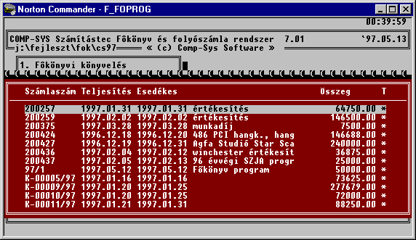

Ábra 19 Pénzügyi teljesítés rögzítés
Vannak olyan esetek, amelyek során sztornírozni kell egy számlát, és ezt úgy végezzük el, hogy az összegeket mínusz előjellel használjuk. Ebben az esetben a sztornó számlára vonatkozó utalást is mínusz előjellel kell felvezetnünk, mert csak így veszi a számlát a program kiegyenlítettnek. Az előzőeken túl ügyelni kell arra, hogy az eredeti és a sztornó számlát is pénzügyileg teljesíttetni kell, mert egyébként a várható utalások listában szerepelni fog, mint kiegyenlítetlen számla.
Vevő és szállító számlák esetében is előfordulhat olyan, hogy egy számlának kétszeres utalása van. Ilyen esetben a visszautalást (vevő számla esetében) úgy kell könyvelni, hogy az utalások rögzítésénél mínusszal kell az összeget beírni, napi tételek könyvelésénél a banknaplóba elszámolási betétszámla Követel, míg a vevő főkönyvi számlaszáma Tartozik.

Önköltség rögzítés
A Szállító/Vevő könyvelés menüpontban rögzített illetve automatikusan felosztott rezsi költségek teljes képernyős megjelenítése, illetve javítása. A képernyő egy sorban tartalmazza a munkaszámot, a főkönyvi számlaszámot, a könyvelési bizonylat számát és dátumát, a könyvelési napló időszakot, a bevétel és a kiadás összegét.
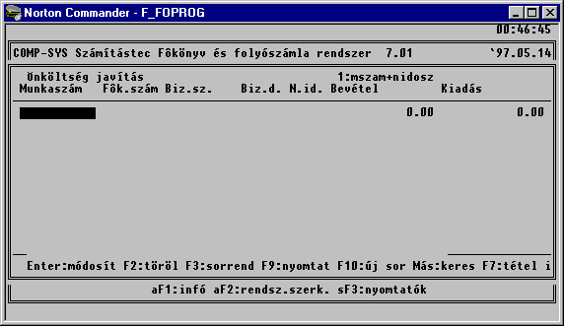

Ábra 20 Önköltség javítás
Ebben a menüpontban bármely sort lehet módosítani, kitörölni vagy új sort felvenni. Az adott sorhoz tartozó munkaszám megnevezését és a főkönyvi számlaszám megnevezését a képernyő alján találjuk.
Az adatok automatikusan munkaszám, s azon belül főkönyvi számlaszám növekvő sorrendben jelennek meg. A program lehetőséget biztosít arra, hogy ezt a rendezettséget az F3 billentyű leütésével megváltoztassuk (elsődlegesek a főkönyvi számok, s azon belül növekvő munkaszámonként).

Rezsi költségek felosztása
A program Év+hónap formában bekér két időszakot, a szétosztani kívánt főkönyvi számlaszámot (Költs.f.sz.) valamint a szétosztás alapját képező főkönyvi számlaszámot (Vet.alap f.).
Ha egy adott hónapra akarjuk elkészíteni a költségfelosztást, akkor mindkét időszakba ugyanazt az értéket kell megadni. Ha egy negyedévre akarjuk elkészíteni, akkor a két időszakba a negyedév első és utolsó hónapját kell megadni.
A program a megadott időszakra összehalmozza a szétosztani kívánt főkönyvi számlaszám forgalmát.
A program az önköltség állományból a megadott időszakra összehalmozza a vetítési alap főkönyvi szám szétosztott forgalmát.
A két halmozott forgalomból a program kiszámít egy arányszámot, amely megmutatja, hogy egységnyi vetítési alapra, mennyi felosztandó költség jut. Ebben az arányban osztja rá a program az egyes munkaszámokra a felosztandó költséget.

Lekérdezések

Könyvelés böngészés
A menüpont elindításakor az alábbi képernyő jelenik meg:
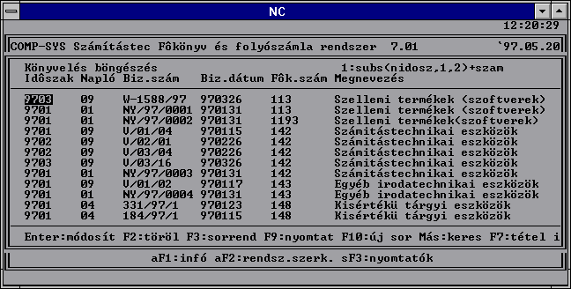

Ábra 21 Könyvelés böngészés
Ez a menüpont lehetővé teszi, hogy képernyőn megnézzük az addig lekönyvelt összes tételt. A lekönyvelt tételeket többféle sorrendben lehet megjeleníteni, az egyes sorrendek között az F3-mal lehet kapcsolgatni. Az éppen aktuális sorrend száma és kulcskifejezése az ablak címe (Könyvelés böngészés) mellett látható. A sorrendek a következők:
- adatfelvitel sorrendje
- főkönyvi szám+könyvelési dátum (hónap, nap)
- napló kód+könyvelési dátum (hónap, nap)
- napló kód+főkönyvi szám
- könyvelési dátum (hónap, nap)+főkönyvi szám
- bizonylat szám
A könyvelési tételek között nagyon gyorsan lehet keresni. Azt kell tudni, hogy a keresendő könyvelési tétel adataiból mi áll a rendelkezésünkre. Pl., ha tudjuk, hogy a tételt a „09” vegyes naplóban az „521” főkönyvi számlára könyveltük le, akkor a sorrendet be kell állítanunk az ennek megfelelő 4. számúra, és a kereséshez be kell ütni, hogy 09521 és ENTER, amire a program rá fog állni az első ilyen könyvelési tételre.

Lekönyvelt adatok módosítása
A böngészésben megtalált bizonylat adatai utólag módosíthatók, az alábbiak szerint.
- Az előző pontban tárgyalt módszer szerint meg kell találni a módosítandó bizonylatot vagy annak a kérdéses tételét.
- A megtalált tételen ENTER-t kell ütni, ekkor a program belép az adott tétel módosításába. A módosítható adatok:
- Hónap
- Bizonylatszám
- Bizonylat dátuma
- Főkönyvi szám
- Ellenszámla
- Költségnem számla
- Megjegyzések
- A fenti adatok közül a hónap, a bizonylatszám és a bizonylat dátuma az adott bizonylat bármely tételének módosításakor módosulni fog, a többi adat viszont csak a bizonylat adott tételére vonatkozik, tehát a többi tétel változatlan marad.
- A módosítások nem érintik sem a folyószámla számlaoldalát, sem pedig a pénzügyi oldalát, ahogyan nem érintik a munkaszámos kigyűjtéseket sem. Ezeket a nyilvántartásokat külön módosítani kell.

Főkönyvi bizonylat sztornírozás
A Könyvelési tételek böngészése menüpontban megtalált bizonylat az F2 leütésével teljes egészében lesztornírozható. Ekkor a program létrehoz egy új könyvelési bizonylatot, amelynek minden adata megegyezik az eredeti bizonylatéval, viszont az összes érték adat fordított előjelű lesz, valamint minden tétel megjegyzés szövege kiegészül a "sztornó" szöveggel.

Folyószámla böngészés
A menüpont elindításakor az alábbi képernyő jelenik meg:
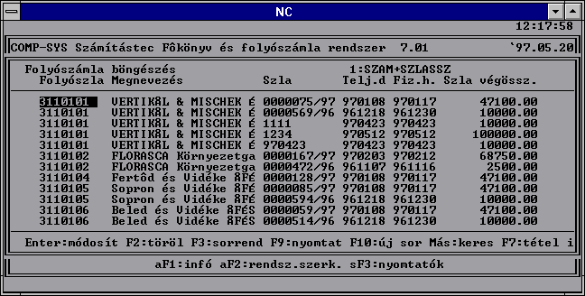

Ábra 22 Folyószámla böngészés
A képernyőn a folyószámla tételek folyószámlaszámon belül számla sorszám szerint jelennek meg. A kereséshez be kell ütni a keresendő partner (szállító vagy vevő) folyószámlaszámát, az ENTER leütése után a program rááll a megadott partner első számlájára.
Az „F7:tétel i” lenyomására megjelennek az aktuális számlára a folyószámlán lekönyvelt pénzügyi teljesítések.

Folyószámla adatok javítása
Az adott számlán állva le kell ütni az ENTER-t, ekkor a program belép a számla adatok módosításába. Az alábbi adatok módosíthatók:
- Folyószámlaszám
- Számlasorszám
- Teljesítés dátuma
- Fizetési határidő
- Szöveg
Fontos, hogy a módosítások a nem érintik sem a könyvelési adatokat, sem pedig a folyószámla pénzügyi oldalát.

Folyószámla tétel törlése
Az F2 lenyomására törölni lehet az adott folyószámla tételt. Fontos, hogy a törlés a nem érinti sem a könyvelési adatokat, sem pedig a folyószámla pénzügyi oldalát.

Pénzügyi teljesítések böngészése
A menüpont elindításakor az alábbi képernyő jelenik meg:
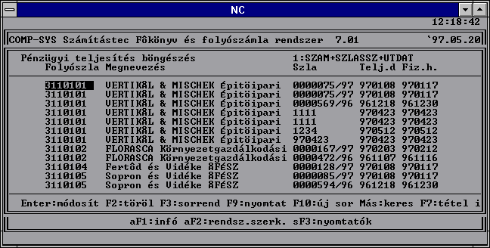

Ábra 23 Pénzügyi teljesítés böngészés
A képernyőn a folyószámla tételek folyószámlaszámon belül számla sorszám szerint jelennek meg. A kereséshez be kell ütni a keresendő partner (szállító vagy vevő) folyószámlaszámát, az ENTER leütése után a program rááll a megadott partner első számlájára.
Az F7 lenyomására megjelenik a pénzügyileg rendezett számla főkönyvi kontírozása.

Pénzügyi teljesítés adatok javítása
Az adott számlán állva le kell ütni az ENTER-t, ekkor a program belép a pénzügyi teljesítés adatok módosításába. Az alábbi adatok módosíthatók:
- Folyószámlaszám
- Pénzügyi teljesítés dátuma
- Főkönyvi napló kód
- Bank/pénztárbizonylat sorszáma
Fontos, hogy a törlés a nem érinti sem a könyvelési adatokat, sem pedig a folyószámla számla oldalát.

Pénzügyi teljesítés tétel törlése
Az F2 lenyomására törölni lehet az adott pénzügyi tételt. Fontos, hogy a törlés a nem érinti sem a könyvelési adatokat, sem pedig a folyószámla számla oldalát.

Pénztárbizonylatok böngészése
A program lehetővé teszi, hogy képernyőn lássuk az addig lekönyvelt összes pénztárbizonylatot.
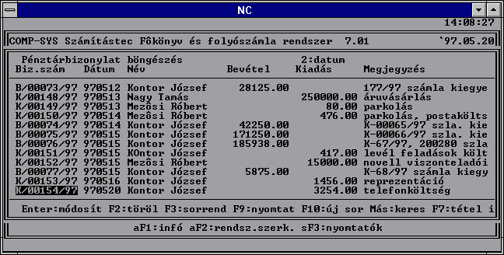

Ábra 24 Pénztárbizonylatok böngészése
A bizonylatok kétféle sorrendben nézegethetők:
- a bizonylatok sorszáma szerint
- a bizonylatok dátuma szerint
Az alapértelmezett sorrend a 2. A sorrendet az F3 billentyűvel lehet váltogatni annak megfelelően, hogy melyik szempont szerint egyszerűbb a keresendő bizonylatot megtalálni.
Az F7 leütésére a program kiírja a pénztár bizonylat részletes kontírozását illetve folyószámla vonzatait.

Készlet program készpénzes számlák
A program szervesen együttműködik a Comp-Sys Kft Kereskedelmi programjával.
Ez azt jelenti, hogy a Kereskedelmi programban elkészült készpénzes számlák automatikusan átkerülnek a főkönyvi programba, abból a célból, hogy ezekről a pénztárbizonylat gyorsan, egyszerűen elkészíthető legye, Ebben a menüpontban azok a készpénzes számlák láthatók amelyek így kerültek át a kereskedelmi programból és még nem készült róluk pénztárbizonylat.
Ez a menüpont lehetővé teszi, hogy a téves számlákat szükség szerint töröljük, hogy a későbbiekben a pénztárbizonylatok rögzítésekor feleslegesen és zavaróan ne jelenjenek meg.

Főkönyvi lekérdezések

Naplók, kartonok, analitikák

Főkönyvi naplók
A Könyvelés menüpontban rögzített naplók kinyomtatására szolgál. A program napló kódot, könyvelési hónap-nap időszakot és bizonylat dátum tartományt kér be. Megmutatja az adott időszak forgalmát, vagyis azt, hogy az adott naplóban mely bizonylatokat milyen főkönyvi számokra könyveltük.

Főkönyvi számlakarton
A lista indításakor a program a következő adatokat kéri be:
Számlaszámtól -ig: | A megadott intervallumba tartozó számlákról nyomtat a program kartonokat, amely számláknak az adott könyvelési évben van egyenlege vagy forgalma. Mindegyik kartont új lapon kezdődik.
Bizonylat dátumtól-ig: | A kívánt időszak, az egész éves karton listázásához üresen is lehet hagyni, illetve részidőszak lekéréséhez elég csak a dátumok elejét megadni, pl. 2003.01-2003.03.
Tételesen: | “N” esetén a program csak a havi egyenlegeket és forgalmakat írja ki. “I” esetén a megadott időszak bizonylatait tételesen kiírja. Az időszakon kívüli hónapokra csak egyenleget és forgalmakat ír ki.
Ellenszámla: | Csak tételes lista esetén van értelme. Amennyiben megadjuk, akkor a kért időszakra csak azok a könyvelési tételek jelennek meg, amelyeknek az ellenszámlája megegyezik az itt megadottal. A forgalmak és egyenlegek továbbra is az összes lekönyvelt tételre vonatkoznak.
Munkaszám: | „I” esetén a program kiírja a főkönyvi számla mellé rendelt munkaszámot is, a tételt követő külön sorban.
Összesenek: | „I” esetén minden hónap elején és végén lesz nyitó egyenleg, forgalom összesen és záró egyenleg.  „N” esetén semmilyen összesen sor nem lesz a kartonon, csak maguk a tételek.

Könyvelési bizonylat analitika
Ebben a menüpontban le lehet kérni az eddig rögzített bizonylatokat. A program a következő adatokat kéri:
Bizonylattól-ig: | Bizonylatszám tartomány. Üresen is lehet hagyni, illetve részletet is meg lehet adni. A kisbetűket a program automatikusan nagybetűkké alakítja.
Dátumtól -ig: | A bizonylat dátum intervallum, éééé.hh.nn formában. Üresen is lehet hagyni, illetve részletet is meg lehet adni.
Számlaszámtól -ig: | A megadott intervallumba tartozó számlákra lekönyvelt tételeket nyomtatja ki a program, bizonylat számonkénti sorrendben.
Alrendszer jelző: | Meg lehet adni, hogy csak bizonyos alrendszerekből (számlázás, bér, anyag) átvett tételeket akarunk listázni.  A lehetséges kódok:  - A=anyagkönyvelés  - B=bérügyvitel  - S=számlázás, készletnyilvántartás  - T=tárgyieszköz-nyilvántartás  Fontos, hogy a megadott kóddal a mezőt végig ki kell tölteni.
Nem egyező: | Ki lehet listázni csak azokat a könyvelési bizonylatokat, amelyek számszakilag nem egyeznek. A nemegyezőségnek technikai okai (áramszünet, winchester hiba stb.) lehetnek.  Alapértelmezésben a program minden bizonylatot kilistáz.

A lista bizonylatszám növekvő sorrendben tartalmazza a megadott szűrőfeltételnek megfelelő lekönyvelt tételeket.
A lista bizonylatonként, és a lista végén összesíti az érték adatokat.

Költségkimutatás
Azok a felhasználók használhatják, akik a 6-7 számlaosztályba is könyvelnek. A menüpont elindításakor az alábbi képernyő jelenik meg:
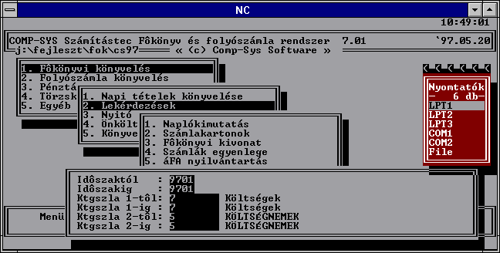

Ábra 25 Bizonylat analitika bizonylatszámonként
A lista elkészítéséhez az alábbi adatokat kell megadni:
Időszaktól-időszakig: | az az év-hónap intervallum, amelyre kíváncsiak vagyunk
Költségszámla1-től- Költségszámla1-ig: | az elsődleges költségszámla intervallum, pl. valamely 7-es számlaszámok
Költségszámla2-től- Költségszámla2-ig: | a másodlagos költségszámla intervallum, pl. valamely 5-ös számlaszámok

Pénztárjelentés
Ebben a menüpontban a program kinyomtatja a napi vagy az időszaki pénztárjelentést.
A program bekér egy időszakot. Ebbe az időszakba vagy egy konkrét napot adunk meg, vagy csak hónapot. Az első esetben Napi pénztárjelentést készít a program, míg a másodikban a megadott időszakra Időszaki pénztárjelentést.
A pénztárjelentés végén a program címletjegyzéket is nyomtat, abban az esetben, ha a “Beállítások” menüpontban a megfelelő mezőben Y van. Egyébként a program nem nyomtat címletjegyzéket.

Önköltség analitika
A program a rögzített munkaszámos kigyűjtésekről listát készít.
A program az alábbi adatokat kéri be:
- időszak (év, hónap, nap)
- munkaszám intervallum
- főkönyvi szám intervallum
A program munkaszámonként kiírja az összes felosztott főkönyvi számla számot, a könyvelési bizonylat számát és dátumát, a bevétel vagy kiadás összegét. A program automatikusan két listát készít: munkaszámon belül főkönyvi számonként és csak főkönyvi számonként is összesíti a bevételek és kiadások értékét és kiszámítja az egyenleget.

Hiányzik a költségnem számla
Ez a lista azokat a könyvelési tételeket mutatja ki, amelyeket egy régebbi programverzióval rögzítettünk, és valamilyen okból a 6-7-es számlához nem adtunk költségnem számlát.

Hiányzik a munkaszám
A számlatükörnél leírtak szerint beállítható, hogy mely főkönyvi számlákhoz kell kötelezően megadni munkaszámot. Ezek a beállítások a könyvelés közben is változtathatók. Ez a lista a számlatükör pillanatnyi beállítása alapján kimutatja azokat a főkönyvi tételeket, amelyekhez nem található munkaszám. Az ellenőrzés a főkönyvi bizonylat száma, a főkönyvi szám és az érték alapján történik, így ha ezeket utólag módosítottuk akár a főkönyv, akár a munkaszám oldaláról, akkor a lista nem tud teljesen pontos információkat adni.

Pénzforgalmi analitika
A lista a megadott időszakra naponta és főkönyvi számonként kimutatja a bank vagy pénztár ellenszámláinak a forgalmát.

Kivonatok, forgalmak

Főkönyvi kivonat
A program rövid illetve teljes főkönyvi kivonatot készít. A program a következő adatokat kéri be:
Hónaptól-hónapig: | A könyvelési időszak (ld. Főkönyvi könyvelés)
Dátumtól-dátumig: | Bizonylat dátum tartomány (ld. Főkönyvi könyvelés)
Főkönyvi számlától-ig: | Főkönyvi számla tartomány
Nyelv kód: | Magyar, angol, német, francia
Záró tételek: | A kivonat tartalmazza-e a zárás során lekönyvelt tételeket. Alapértelmezés szerint nem tartalmazza.
A rövid kivonat csak számlaosztály összesen adatokat tartalmaz a fentiek szerint.

Számlák egyenlege
A program a Napi tételek könyvelése menüpontban rögzített adatok alapján a bekért évre kinyomtatja a megadott főkönyvi szám intervallum valamennyi számlájának az aktuális egyenlegét. Pl. ha egy vevői számlának Tartozik egyenlege van, ebben az esetben a tartozását nem egyenlítette ki, míg szállítói számla esetében a Követel egyenleg jelenti a ki nem egyenlített számlákat.

Mérleg, Eredmény kimutatás
A program lehetővé teszi, hogy bármikor, akár évközben is mérleget vagy eredmény kimutatást nyomtassunk.
A nyomtatás indításakor a program a következő adatokat kéri be:
Változat: | A kimutatás változata, A vagy B.
Eredmény kimutatás: | Mérleg nyomtatásakor üresen kell hagyni, Eredmény kimutatás készítésekor O (összköltséges) vagy F) forgalmi költséges.
Könyvelési hónaptól-ig: | A könyvelési időszak határai, az aktuális éven belüli hónapok. Ha a teljes évet kérjük, akkor üresen lehet hagyni.
Bizonylat dátumtól-ig: | A könyvelési bizonylat dátumok határai, éééé.hh.nn formában.
A kimutatás nyelve: | 1: magyar, 2: angol, 3:német, 4: francia (az idegen nyelvű változatokat külön igényelni kell)

Eredmény-kimutatás „A” vagy „B” változat
2001.-től a kimutatások a "Mérleg, Eredmény kimutatás" menüpontban készíthetők el, ebben a menüpontban a korábbi évek eredmény kimutatásai készíthetők el.
A program kétféle eredmény-kimutatást tud készíteni a számviteli törvényben leírtaknak megfelelően, aszerint, hogy az adott cég forgalmi költséges vagy összköltséges eljárással állapítja meg az eredményt. Ennek megfelelően kell a számlatükröt is beparaméterezni. Az eredmény-kimutatás (a mérleghez hasonlóan) évközben is bármikor lekérhető.

Bevétel, költség alakulás
Ez a kimutatás az előzőekben tárgyaltak alapján a szükséges részletességgel megmutatja a bevételek vagy költségek alakulását. Amennyiben meg van adva előző évi könyvtár üld. Beállítások-, a program megkérdezi, hogy “Újra számoljuk-e az előző évi adatokat?”. Ez azt jelenti, hogy Igen válasz esetén a program a megadott bontásban nemcsak a tárgyévi, hanem az előző évi adatokat is feldolgozza. Ezt csak akkor célszerű kérni, ha az előző év könyvelésében történt valami változás. Ha nem, akkor célszerű Nem-et válaszolni, mert a feldolgozás hosszabb ideig tarthat, a feldolgozandó adatok mennyiségétől függően.
Automatikusan két lista készül. A lista soraiban a bevétel és költség fajták, az oszlopokban pedig a hónapok jelennek meg.
Az első lista az adatokat havonta tartalmazza, a második pedig mindig év elejétől göngyölítve. A listák csak napi dátum hónapjáig hozzák a tárgyévi adatokat. Abban az esetben, ha az adott bevétel vagy költség sorához vannak terv- vagy előző évi adatok, akkor azok a tárgyévi sor alatt automatikusan megjelennek. A tervadatok és az előző évi adatok januártól decemberig minden hónap oszlopában megjelennek.

Önköltség összesítő

Munkaszám-költségnem összesítő
Amennyiben 6-7-es könyvelés van, a program ezen a listán kimutatja a munkaszámonkénti bevételeket és költségeket, költségnemenként megbontva.

Folyószámla lekérdezések

Folyószámla karton
A program az alábbi adatokat kéri be:
Dátum intervallum: | a kartonon a megadott időszakba eső számlák (teljesítés dátuma alapján) és pénzügyi mozgások (pénzügyi teljesítés dátuma alapján) szerepelnek. A kartonon a számlák a teljesítés dátum szerinti rendezettségben szerepelnek.
Folyószámla szám intervallum: | a listázandó vevők vagy szállítók folyószámla számai, a kezdet (pl. 311 vagy 442) beütés után F5-tel keresni lehet a vevők vagy a szállítók között névsor szrint.
Minden számla: | abban az esetben, ha itt „I” betűt adunk meg, a program teljes kartont nyomtat, amelyen az egyes szállítók/vevők összes számlája szerepelni fog.  „N” betű esetén a program csak a rendezetlen számlákat írja ki.
Havonta összesen: | A kartonon legyenek-e havi részösszesenek. Alapértelmezés szerint nincsenek.
Fontos, hogy az éves zárás előtt az összes partner teljes kartonját feltétlenül ki kell nyomtatni.

Rendezetlen számlák
A lista a következő adatokat kéri be:
Fizetési határidőtől-ig: | Az az időszak éééé.hh.nn formában, amelybe eső fizetési határidejű számlákra kíváncsiak vagyunk.
Pénzügyi teljesítésig: | Az a dátum éééé.hh.nn formában, ameddig a fizetési határidőket figyelembe akarjuk venni.
Folyószámla számtól-ig: | Az a vevő vagy szállító folyószámla szám tartomány, amelyre kíváncsiak vagyunk. Vevők esetén pl. 311-311, szállítók esetén 442-442.
Jav.felsz.szint: | A listát szűrni lehet aszerint, hogy pl. csak az  F2 szintű kifizetetlen számlákat hozza.
Kim.felsz.szint: | A listát szűrni lehet aszerint, hogy pl. csak azok a számlák szerepeljenek rajta, amelyekre már kiment az F1 szintű felszólítás.
Például:
- Ha a 2000. március 18.-án érvényes lejárt összes vevői tartozásra vagyunk kíváncsiak, akkor a következő 3 dátumot kell megadni: üres, 2000.03.18., 2000.03.18.
Egyébként ez a lista számszerűleg megegyezik a Várható utalások listával, amennyiben azt az utóbbi 2 dátum megadásával készítjük el.
Ugyanezt az információt tartalmazza a Tartozások/követelések kategóriánként lista a 2000.03.18.-i dátumra, úgy, hogy az összes tartozásból le kell vonni a le nem jártakat.
- Ha a 2000. február 29.-ig esedékes 2000. évi lejáratú, 2000. március 18.-ig kifizetetlen vevői számlákra vagyunk kíváncsiak, akkor a következő dátumokat kell megadni: 2000.01.01., 2000.02.29., 2000.03.18.
- Ha a mai napig kifizetetlen 1999. évi vevői számlákra vagyunk kíváncsiak: 1999., 1999., üres.
A lista a fizetési felszólítás szintek alapján 3 oszloppal bővült:
Kés. nap: | Hány napja késik a számla kifizetése.
Jav. felsz. szint: | A késés mértéke alapján a javasolt felszólítási szint kódja, pl. E1 vagy F2. Ezt a program a megadott "Fizetési határidőig" dátum és a kifizetetlen számla fizetési határideje között eltelt napok száma (kés. nap) alapján számolja ki, a "Fizetési felszólítás szintek" táblázat alapján, attól függően, hogy az adott szintre és vevőre van megadva egyedi késés mérték vagy nincs.
Kim. felsz. szint: | A "Fizetési felszólítás napló" alapján a program kiírja azoknak a szinteknek a kódjait, amelyek már a szóban forgó számlával kapcsolatban már ki lettek küldve.

Késedelmi kamat kimutatás
A listán azok a számlák szerepelnek, amelyek pénzügyi rendezése a bekért időszakban (év, hónap) megtörtént és a késedelmi napok száma meghaladja az 5.2.Beállítások menüpontban beállított Kés. kamat figyelmen kívüli napok számát.

Várható utalások
A lista a következő adatokat kéri be:
Szállító vagy Vevő: | S vagy V.
Dátumtól: | Az a dátum áááá.hh.nn formában, amikortól kezdődően a pénzügyi teljesítések várható, ez általában az aktuális napi dátum.
Dátumig: | Az a dátum éééé.hh.nn formában, ameddig a fizetési határidőket figyelembe akarjuk venni. Ez általában a mai naptól számított leghosszabb lehetséges fizetési határidő, pl. 30, 60 stb. nap.
Jav. felsz. szint: | A listát szűrni lehet aszerint, hogy pl. csak az  F2 szintű kifizetetlen számlákat hozza.
Kim. felsz. szint: | A listát szűrni lehet aszerint, hogy pl. csak azok a számlák szerepeljenek rajta, amelyekre már kiment az F1 szintű felszólítás.
Például:
- Ha a 2000. március 18.-án érvényes lejárt összes vevői tartozásra vagyunk kíváncsiak, akkor következő 3 adatot kell megadni: V, 2000.03.18., 2000.03.18. Egyébként ez a lista számszerűleg megegyezik a Várható utalások listával, amennyiben azt az utóbbi 2 dátum megadásával készítjük el. Ugyanezt az információt tartalmazza a Tartozások/követelések kategóriánként lista a 2000.03.18.-i dátumra, úgy, hogy az összes tartozásból le kell vonni a le nem jártakat.
- Ha a 2000. február 29.-ig esedékes 2000. évi határidejű, 2000. március 18.-ig kifizetetlen vevői számlákra vagyunk kíváncsiak, akkor a következő dátumokat kell megadni: 2000.01.01., 2000.02.29., 2000.03.18.
- Ha a mai napig kifizetetlen 1999. évi vevői számlákra vagyunk kíváncsiak: 1999.01.01., 1999.12.31., üres.
A lista a fizetési felszólítás szintek alapján 3 oszloppal bővült:
Kés. nap: | Hány napja késik a számla kifizetése.
Jav. felsz. szint: | A késés mértéke alapján a javasolt felszólítási szint kódja, pl. E1 vagy F2. Ezt a program a megadott "Fizetési határidőig" dátum és a kifizetetlen számla fizetési határideje között eltelt napok száma (kés. nap) alapján számolja ki, a "Fizetési felszólítás szintek" táblázat alapján, attól függően, hogy az adott szintre és vevőre van megadva egyedi késés mérték vagy nincs.
Kim. felsz. szint: | A "Fizetési felszólítás napló" alapján a program kiírja azoknak a szinteknek a kódjait, amelyek már a szóban forgó számlával kapcsolatban már ki lettek küldve.

Pénzügy analitika
A listán a bekért időszakba eső pénzügyi tételek szerepelnek.
Teljesítés dátum: | A számla teljesítés dátuma
Folyószámla szám: | A partner (szállító vagy vevő) kódja.
Megnevezés: | A partner megnevezése.
Számlasorszám: | A számla sorszáma.
Szöveg: | A számlához bevitt megjegyzés.
Fizetési határidő: | A számla fizetési határideje.
Összeg: | A számla végösszege.

Számlaanalitika
A listán a bekért időszakba eső számlák szerepelnek (a teljesítés dátumok alapján).
Pénzügyi teljesítés dátuma: | A pénzügyi teljesítés dátuma
Bizonylatszám: | A bank- vagy pénztárbizonylat száma.
Folyószámla szám: | A partner (szállító vagy vevő) kódja.
Megnevezés: | A partner megnevezése.
Számlasorszám: | A számla sorszáma.
Szöveg: | A számlához bevitt megjegyzés.
Fizetési határidő: | A számla fizetési határideje.
Összeg: | A pénzügyi teljesítés végösszege.
Késedelmes napok száma: | A pénzügyi teljesítés és a fizetési határidő között eltelt napok száma. Ha nem nagyobb, mint a Beállításoknál megadott, figyelembe veendő napok száma, akkor nulla.
Késedelmi kamat: | A fenti napokra kiszámított kamat, figyelembe véve a napoknál leírt feltételt.

Folyószámla egyenleg lista
A program kinyomtatja az egyes partnerek folyószámla, illetve főkönyvi egyenlegeit. A program a következő adatokat kéri be:
Dátum: | Mely időpontra kell a kimutatást elkészíteni. A program alapértelmezett dátumként a gépi dátumot ajánlja fel, de a lista értelemszerűen bármilyen visszamenőleges időpontra is elkészíthető.
Folyószámlától-folyószámláig: | Vevő- vagy szállító csoportok, pl. 3-3, 311-311, 442-442, 3-4 stb. Fontos, hogy lehet együtt vevőt és szállítót is kérni!
Tartozások/Mindenki: | A listán csak azok a partnerek szerepeljenek, akiknek a folyószámla egyenlege nem nulla, tehát tartozások/követelésük van.
Csak eltérések: | A listán csak azok a partnerek szerepeljenek, akiknek a folyószámla/főkönyv egyenlege eltér (alapértelmezett érték: N, tehát minden partner).  Az "I" beállítással (ha az előző paraméter Mindenkit kértünk) elkészíthető a folyószámla/főkönyv egyeztető lista.
A lista tartalma:
Folyószámla szám, megnevezés: | A partner adatai
Számlák értéke: | A megadott időpontig kibocsátott számlák értéke.
Utalások értéke: | A megadott időpontig lekönyvelt pénzügyi rendezések értéke.
Folyószámla egyenleg: | Az előző 2 oszlop egyenlege, a tartozások/követelések értéke.
Főkönyvi egyenleg: | A megadott időpontban a partner főkönyvi egyenlege.
Eltérés: | A folyószámla és a főkönyvi egyenleg eltérése.
A lista az értékadatokat mindösszesen is tartalmazza.

Partner forgalmak
Ez a lista kimutatja a partnerenkénti számlaforgalmakat, egy megadott időszakra, partnercsoportra, névsor vagy forgalom nagyság szerinti rendezettségben. A bekért adatok:
Dátumtól-dátumig: | Mely időszakra kell a kimutatást elkészíteni.
Partnertől-partnerig: | Vevő- vagy szállító csoportok, pl. 3-3, 311-311, 442-442, 3-4 stb. Fontos, hogy lehet együtt vevőt és szállítót is kérni!
Minimum forgalom: | Csak az ennél nem kisebb összes forgalommal rendelkező partnerek lesznek a listán.
Névsor vagy forgalom rendezettségben: | 1=névsor,  2=forgalom.

Tartozások/követelések kategóriánként
Ez a lista bármely időpontra kimutatja vevőnként/szállítónkét és kategóriánként a pénzügyileg rendezetlen számlák végösszegeit.
A lista elkészítéséhez a következő adatok szükségesek:
Teljesítés dátumig: | A lista a számlákat az itt megadott teljesítés dátumig veszi figyelembe. Alapértelmezés: a napi dátum.
Pénzügyi rendezés dátumig: | A lista a pénzügyi teljesítéseket eddig a dátumig veszi figyelembe. Alapértelmezés: a napi dátum.
Partnertől-partnerig: | Vevő- vagy szállító csoportok, pl. 3-3, 311-311, 442-442 stb. Fontos, hogy nem lehet együtt vevőt és szállítót is kérni!
Számlánként: | - "I" esetén az egyes partnerek tartozásai/követelései számlánként részletezve jelennek meg a listán.  - "N" esetén a tartozások/követelések partnerenként egy-egy sorban összesítve jelennek meg.

ÁFA analitikák

Előzetesen felszámított ÁFA
A program a következő adatokat kéri be:
Időszaktól, időszakig: | Az Áfa bevallási időszaka, év, hónap, nap formában. Itt természetesen lehet kérni egy napot, hónapot, negyedévet vagy egész évet stb..
Partnertől, partnerig: | Meg lehet adni folyószámla szám csoportot vagy akár egyetlen folyószámla számot, pl. 442, 4420001. Természetesen a kezdő számok (pl. 442) beütése után az F5-tel lehet névsor szerint keresni a szállítók között.
Keskeny lapra: | „I” esetén a lista keskeny, 24 cm-es leporellóra vagy A-es papírra készült, egyébként széles leporellóra (kb. 38 cm)
Sorrend: | Az analitika háromféle sorrendben kérhető:  - Folyószámla szám  - Számlasorszám  - Számla teljesítés dátuma.  - Iktatószám
A lista tartalmazza a megadott feltételeknek megfelelő szállítói számlák adatait (folyószámla szám, megnevezés, számla sorszám, teljesítés dátuma, számla megjegyzés szöveg).
A lista az első sorban a levonható, a második sorban a le nem vonható ÁFA adatokat tartalmazza ÁFA kulcsonkénti bontásban.

Fizetendő ÁFA
A program ugyanazokat az adatokat kéri, mint a szállító Áfa lista esetén.
A lista tartalmazza a megadott feltételeknek megfelelő vevői számlák adatait (folyószámla szám, megnevezés, számla sorszám, teljesítés dátuma, számla megjegyzés szöveg).

Áfa egyeztetés
Az Áfa egyeztetéshez célszerű a főkönyvi számlakartonokat lekérni, mindegyik Áfa típusra (pl. 466 előzetesen felszámított Áfa, 467 fizetendő Áfa). Amennyiben a számlakartonok havi záró egyenlege megegyezik a megfelelő ÁFA nyilvántartás lista ÁFA összesen oszlopának összesen értékével, biztosak lehetünk abban, hogy Áfa nyilvántartásban minden számlát jól szerepeltetünk. Ha az összegek nem egyeznek, könnyen ki tudjuk szűrni a hibát az egyeztetések során.

Pénzügyileg rendezetlen Áfa
Ez a lista a 2000. évi Áfa bevallás 32. sorának kitöltéséhez nyújt információkat, tehát a bevallás időpontjáig pénzügyileg rendezetlen szállítói számlákat tartalmazza.
A program a következő adatokat kéri be:
Időszaktól, időszakig: | A szállítói számlák göngyölítésének időszaka, év, hónap formában. Itt természetesen lehet kérni egy hónapot, negyedévet vagy egész évet.  A göngyölítésnél a program a számlák teljesítés dátumát veszi figyelembe.
PÜ teljesítés vége: | Alapértelmezésként a program a megadott göngyölítési időszakot követő hónap 20. napját adja meg, a göngyölített számlák pénzügyi teljesítését eddig az időpontig veszi figyelembe.
Partnertől, partnerig: | Meg lehet adni folyószámla szám csoportot vagy akár egyetlen folyószámla számot, pl. 4, 442, 4420001. Természetesen a kezdő számok (pl. 442) beütése után az F5-tel lehet névsor szerint keresni a szállítók között.
Sorrend: | Az analitika háromféle sorrendben kérhető:  - Folyószámla szám: ebben az esetben a program szállítónként részösszesent számol.  - Számlasorszám  - Számla teljesítés dátuma.  - Iktatószám
A számlákról a program a következő adatokat jeleníti meg:
Folyószámla szám, megnevezés: | A szállító azonosító adatai.
Számla sorszáma: | A számla azonosítója (bizonylatszám, iktatószám).
Teljesítés dátum
Fizetési határidő
Számla összege: | A számla fizetendő (Áfával növelt) végösszege.
Rendezetlen nettó: | A számla levonható nettó értékéből (felszámított Áfa analitika lista 1. sora) a pénzügyileg nem rendezett rész. Részteljesítés esetén a nettó érték arányos része.
Rendezetlen Áfa: | A számla levonható Áfa tartalmából a pénzügyileg nem rendezett rész. Részteljesítés esetén az Áfa arányos része.
Rendezetlen összesen: | Az előző kettő összege.

Felszólító levelek

Fizetési felszólítás
A program a következő adatokat kéri:
Teljesítés dátum: | Az a dátum, ameddig a kibocsátott számlákat a teljesítésük dátuma alapján figyelembe kívánjuk venni.  Alapértelmezésként a program a gépi dátumot ajánlja fel.
Fizetési határidő: | Az a dátum, ameddig a kibocsátott számlákat a fizetési határidejük alapján figyelembe kívánjuk venni.  Nem kötelező kitölteni, ebben az esetben a fizetési határidőket nem figyeli a program. Ha viszont ki van töltve, akkor a számla teljesítés dátumának és a fizetési határidejének is a megadott dátumoknál régebbinek kell lennie.
Pénzügyi teljesítés dátum: | Az a dátum, ameddig a pénzmozgásokat figyelembe kívánjuk venni.
Vevőtől, vevőig: | Meg lehet adni egy vevő folyószámla szám tartományt. Természetesen a kezdő számok és a kezdőbetű (pl. 311C) beütése után az F5-tel lehet névsor szerint keresni a vevők között.
Tárgy: | A levél tárgy rovatában szerepeltetni kívánt szöveg.
Címzett: | A levél címzett rovatában szerepeltetni kívánt személy titulusa, pl. gazdasági vezető, pénzügyi vezető stb.
A számlákról a felszólító levél a következő adatokat jeleníti meg:
Számla sorszáma: | A folyószámla rögzítéskor megadott számla sorszám.
Esedékesség dátuma: | A számla fizetési határideje.
Számla összege | A számla Áfával növelt végösszege.
Utalt összeg: | A számlára hivatkozott és az előbbiekben megadott dátumig beérkezett pénzügyi teljesítések összege.
Tartozás: | A számla végösszeg és a pénzügyi rendezések különbözete.
Késedelmes napok: | A fizetési határidőtől a megadott pénzügyi teljesítés dátumig hány napot késik pénzügyi rendezés.
Késedelmi kamat: | A tartozás összegére a fizetési határidőtől a megadott dátumig kiszámolt késedelmi kamat.

Késedelmi kamat terhelő levél
A program az alábbi adatokat kéri:
Folyószámla szám tartomány: | Meg lehet adni egy vevő folyószámla szám tartományt. Természetesen a kezdő számok és a kezdőbetű (pl. 311C) beütése után az F5-tel lehet névsor szerint keresni a vevők között.
Tárgy: | A levél tárgya, pl. késedelmi kamatterhelés.
Kiküldött levél dátuma: | Abban az esetben, ha ezt a mezőt üresen hagyjuk, akkor a program az összes olyan számlát felveszi a levélbe, amelyről eddig még nem készült kamatterhelő levél.  Abban az esetben, ha egy már elkészített levelet akarunk újranyomtatni egy vagy több vevőnek, akkor meg kell adni a levél dátumát. Fontos, hogy ebben az esetben a program átírja az eredeti nyomtatás dátumot a mostanira, és a későbbiekben a most kinyomtatott levelekre már ezzel a dátummal lehet hivatkozni.
Az itt megadott vevőknek készít a program a már korábban kiszámított késedelmi kamatok összegéről levelet.

Egyenlegközlő levél
Ezt a levelet a partnerekkel történő folyószámla egyeztetés céljából lehet kiküldeni.
A program a következő adatokat kéri:
Teljesítés dátum: | Az a dátum, ameddig a kibocsátott számlákat a teljesítésük dátuma alapján figyelembe kívánjuk venni.  Alapértelmezésként a program a gépi dátumot ajánlja fel.
Fizetési határidő: | Az a dátum, ameddig a kibocsátott számlákat a fizetési határidejük alapján figyelembe kívánjuk venni.  Nem kötelező kitölteni, ebben az esetben a fizetési határidőket nem figyeli a program. Ha viszont ki van töltve, akkor a számla teljesítés dátumának és a fizetési határidejének is a megadott dátumoknál régebbinek kell lennie.
Pénzügyi teljesítés dátum: | Az a dátum, ameddig a pénzmozgásokat figyelembe kívánjuk venni.
Vevőtől, vevőig: | Meg lehet adni egy vevő folyószámla szám tartományt. Természetesen a kezdő számok és a kezdőbetű (pl. 311C) beütése után az F5-tel lehet névsor szerint keresni a vevők között.
Tárgy: | A levél tárgy rovatában szerepeltetni kívánt szöveg.
Címzett: | A levél címzett rovatában szerepeltetni kívánt személy titulusa, pl. gazdasági vezető, pénzügyi vezető stb.
A levél tartalmazza a megadott dátumokig kibocsátott, esedékes, részben vagy egyáltalán ki nem egyenlített számlák dátum- és értékadatait, valamint azt, hogy a megadott dátumhoz képest a számla hány napja késedelmes (a Beállításokban megadott napokat a program itt nem veszi figyelembe!).

Többszintű fizetési felszólítások

Fizetési felszólítás szintek
A program lehetőséget ad a vevői számlák pénzügyi rendezése késésének mértékéhez igazítható tartalmú levelek elkészítésére, illetve az egyes szintekhez tartozó napok beállítására.
Ezeket a feladatokat a következő képernyőn végezhetjük el:
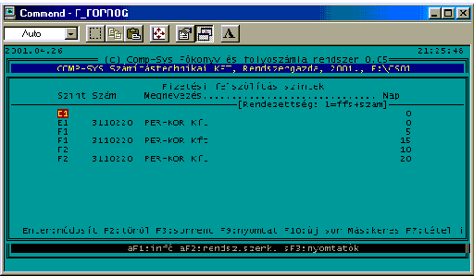
A következő adatokat kell megadni:
Szint: | A felszólítás szint kódja, pl. E1, F1.
Szám: | Üres vagy egy konkrét vevő folyószámla száma.  - Üres esetén a megadott késés minden vevőre vonatkozik.  - Folyószámla szám megadásakor a késés csak az adott vevőre vonatkozik.
Megnevezés: | Nem lehet kitölteni, üres vagy a megadott vevő neve.
Nap: | A szinthez tartozó késés mértéke, pl. F1 esetén 5, F2 esetén 10 stb.
A fenti adatok megadása után a program megkérdezi, hogy "Szerkeszti a levél szövegét is?". "Igen" esetén a program betölti a listafájl megtekintésekor más ismerős Microsoft Edit szövegszerkesztő program, amelynek segítségével meg lehet írni a megfelelő tartalmú levelet.
A levél szövegében hivatkozni lehet az előzőek szerint megadott vagy a program által képzett adatokra, a következő kulcsszavak megadásával (nagyon fontos, hogy a kulcsszavak csillagok között legyenek!):
*nap* | A szövegben erre a helyre kerül a felszólítási szinthez tartozó nap, pl. 5.
*számla* | Ennek a helyére kerül a számlák és pénzügyi utalások listája, a tartozások végösszegével együtt.
*pénzügy* | Ide kerül a levél elkészítésekor megadott dátum, ameddig a kibocsátott számlák fizetési határidejét és a pénzügyi mozgásokat figyelembe kívánjuk venni.
*dátum* | Erre a helyre kerül a szövegbe a levél készítésének a dátuma.
Pl.:
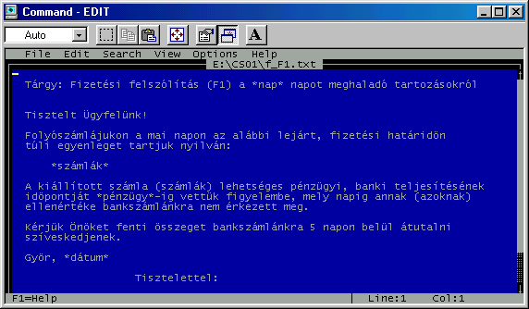
Fontos, hogy a sorok ne legyenek hosszabbak 80 karakternél, célszerű mindkét oldalon néhány karakternyi "margót" hagyni. Üres sorokat Enterek leütésével lehet készíteni.
A szöveg elmentéséhez a szövegszerkesztő menüjét lehet használni, pl. Alt-F, Mentés.
A szövegszerkesztőből az Alt-F, Kilép menüpont kiválasztásával lehet.

Többszintű fizetési felszólítások
A szükséges felszólító (vagy egyenlegközlő) levél elkészítéséhez a program a következő adatokat kéri be:
Felszólítás szint: | Az elkészítendő levél kódja, a felszólítási szint, pl. F1.
Vevő: | A vevő kódja. Üres is lehet, ebben az esetben a program az összes kifizetetlen tartozással rendelkező vevő számára elkészíti a levelet.
Késés nap: | A megadott szint és vevő kód alapján a "Fizetési felszólítás szintek" táblázat szerinti késés mértéke, amit a levél készítésekor módosítani lehet.
Fizetési határidő: | Az a dátum, ameddig a kibocsátott számlák fizetési határidejét és a pénzmozgásokat figyelembe kell venni.
A program vevőnként (vagy a megadott konkrét vevőre) kiválogatja azokat a számlákat, amelyek a megadott fizetési határidőig nem lettek kifizetve, és a késés mértéke nagyobb, mint a fentiekben megadott nap.

Fizetési felszólítás napló
A fentiek alapján elkészült levelekről a program naplót vezet, a következő adatokkal:
Szám: | A vevő folyószámla száma
Megnevezés: | A vevő neve.
Számlassz: | A vevő felé kiállított számla sorszáma.
PÜ dátum: | A megadott dátum, ameddig a számlák fizetési határidejét és a pénzmozgásokat figyelembe vettük.
Szint: | A levél szintje (kódja), pl. F1.
Nap: | A szinthez és a vevőhöz tartozó késés mértéke.
Kelt: | A levél kelte.
Idő: | A levél elkészültének időpontja.
A program egy adott vevő számlájáról csak akkor készít naplóbejegyzést, ha változik a PÜ dátum. Tehát, ugyanannak a levélnek a többszöri kinyomtatása során csak egy naplóbejegyzés keletkezik. A napló alapján hatékonyan visszakereshető, hogy kinek, mikor, milyen tartalmú levél lett kiküldve.

Éves zárási-nyitási feladatok

Új könyvelési év megnyitása
A program lehetővé teszi, hogy a zárási feladatok elvégzése előtt, ha a napi könyvelési feladatok (bank, pénztár, szállítók, vevők, havi vegyes tételek) elkészültek, megnyissuk a következő könyvelési évet. Ezáltal a napi könyvelés folyamatos lesz, az éves záró tételeket pedig a későbbiekben a program lekönyveli, majd utólag átfordítja a már könyvelt év nyitó naplójába.
Az évnyitás folyamata:
- A tárgyévi rendszeres könyvelési feladatokat (bank, pénztár, szállító, vevő) be kell fejezni. Ennek következtében a fenti nyilvántartások (folyószámla, Áfa analitika) az év végi állapotot fogják tartalmazni.
- Be kell lépni a programba admin kezelőként.
- Le kell futtatni a mentést, winchesterre és floppyra is. Ezt célszerű olyan időpontban megtenni, amikor más kezelő nem dolgozik a programban.
- El kell indítani a 4.3.1. Új könyvelési év megnyitása menüpontot.
- Ekkor a program bekéri a következő adatokat:
A megnyitandó évet tartalmazó könyvtár neve: | Normális esetben felajánlja a \XX01 értéket, ahol XX a jelenlegi könyvelési könyvtár, pl FOK, amit nem szabad megváltoztatni.
- Ezután a program automatikusan összetömörítve elmenti a tárgyévi adatokat
- A program a következő évre továbbviendő adatokat átmásolja az előzőekben megadott könyvtárba.
- A program nem viszi magával a tételes forgalmi adatokat.
- Az évnyitás végén a program kiírja, hogy A 2001. év nyitása befejeződött. Ekkor Entert kell ütni, amire a program teljesen kilép, egészen a programválasztó menüig.
Az évnyitás során előforduló lehetséges problémák:
- Az aktuális év nem 2000, emiatt a program nem engedi az évnyitás lefuttatását.
- Az évnyitás elkezdődött, részben megtörtént, de bármely okból nem fejeződött be normálisan. Ekkor a program figyelmeztet, hogy az évnyitás már lefutott, és megkérdezi, hogy újra akarja-e futtatni.
- A program nem a fentiekben leírt könyvtárnevet ajánlja fel, hanem valami mást, pl. fok0000.
- A megadott könyvtárnevet nem fogadja el, azt üzeni, hogy már vannak benne adatok.
- Megváltoztatták a program által felkínált könyvtárnevet, emiatt a programot a későbbiekben nem lehet elindítani.
A fentiek közül bármelyik esetben javasoljuk, hogy keressenek meg bennünket, egyébként a program további helyes működését nem tudjuk garantálni.
A továbbiakban a program a FOK00 parancs begépelésével indítható.

Évzárás, záró-nyitó átfordítás

A 2001. év zárása
Nagyon fontos, hogy ezt a menüpontot csak egyszer lehet lefuttatni, ezért a futtatása előtt a következő feladatokat el kell végezni:
- Az összes lezárandó évi bizonylatot le kell könyvelni.
- A Számlatükörben a költség átvezetési számláknál (összköltséges eredmény kimutatás esetén 59*, forgalmi költséges eredmény kimutatás esetén 6*, 7*) pontosan be kell állítani, hogy azokat mely számlák átvezetésére használjuk.
- A kitöltendő adatok, és azok értelmezése:
5-8 miről: | mely 5-ös (vagy 6-7-es) számlák egyenlegét kell átvezetni az adott átvezetési számlával szemben
5-8 mire: | mely 8-asra kell átvezetni az adott átvezetési számlával szemben

- Példák a Számlatükörben az átvezetési számlák kitöltésére (összköltséges eredmény kimutatás esetén):
Átvezetési számla | 5-8 miről | 5-8 mire | Könyvelési tétel
59/51 | 51 | 811 | T811-K59/51 az 51-es számlák Tarozik egyenlegével
59/52 | 52 | 812 | T812-K59/52 az 52-es számlák Tarozik egyenlegével

- Mentést kell készíteni a zárás előtti állapotról, winchesterre vagy akár floppy lemezre is. A feldolgozás lefuttatása után a zárást le kell ellenőrizni, az alábbiakban leírt listák alapján, és újra menteni csak akkor szabad, ha a zárás jól sikerült.
A záráshoz a lezárandó év könyvelésébe kell belépni, pl. FOK01 FOK01. A programba való helyes bejelentkezés után el kell indítani a fenti (4.3.2.) menüpontot, ekkor az alábbi ablak jelenik meg:
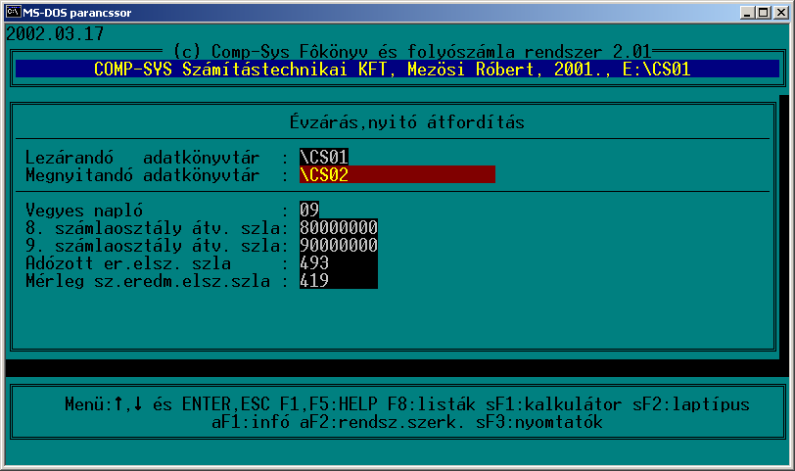
A program az alábbi adatokat kéri be:
Lezárandó adatkönyvtár: | Annak a könyvtárnak a helye, ahol a lezárandó év adatai vannak, pl. \FOK01. Ezt a mezőt a program nem engedi módosítani, az alapértéke annak a könyvtárnak a neve, amelyet elindítottunk.
Megnyitandó adatkönyvtár: | Annak a könyvtárnak a helye, ahol a megnyitandó év adatai vannak, pl. \FOK02. A program a lezárandó könyvtárnév alapján ezt felajánlja, nem célszerű megváltoztatni, csak abban az esetben, ha az Új könyvelési év megnyitása nem a jelen dokumentációban leírtak szerint történt.
8,9 számlaosztályok átvezetési számlái: | A program az eredményszámlákat úgy zárja le, hogy az egyes számlaosztályok egyenlegeit az itt megadott átvezetési számlákkal szemben könyveli le az adózott eredmény számlára. Ennek az a lényege ill. előnye, hogy a zárás után lekért főkönyvi kivonatban megmaradnak az egyes költség- illetve bevételszámlák egyenlegei, csak a számlaosztályok egyenlegei futnak ki.
Adózott eredmény számla: | Ide általában a 493-at kell megadni, vagy azt a számlát, ami a számlatükörben ennek megfelel. A program ezzel szemben könyveli le a költség és bevétel átvezetéseket, illetve ezek egyenlegét a mérleg szerinti eredmény számlára.
Mérleg szerinti eredmény számla: | Általában a 419. A program ide könyveli le a 493-mal szemben az eredményt.

A zárás a következő feladatokat végzi el:
- Az átvezetési számlákkal szemben lekönyveli a költség átvezetéseket a 8-asokra,
pl. T8*, K59/* a megfelelő 5-ös számlacsoport egyenlegével.
Ennek eredményeként a költség számlaosztályok (5-6-7) egyenlegei nullák lesznek (az egyes számlák és számlacsoportok egyenlegei megmaradnak!).
- Lezárja az eredményszámlákat: a 8.,9. számlaosztály egyenlegeit a vegyes naplóban lekönyveli az adózott eredmény számlával (493) szemben,
pl. K8xxxx (átvezetési számla), T493 a 8-as számlaosztály egyenlegével stb.
- A lekönyvelt adózott eredményt (veszteséget) a vegyes naplóban lekönyveli a mérleg szerinti eredmény számlára (419).
- Lezárja a mérlegszámlákat: az 1-4. számlaosztály számláinak egyenlegeit a záró naplóban lekönyveli a zárómérleg számlára (492)
- A lekönyvelt záró tételeket átfordítja a megnyitandó év nyitó naplójába, előtte az ott esetlegesen már felvezetett nyitókat törli.
A program a zárási folyamat alatt a naplóidőszakokat, bizonylat számokat és dátumokat automatikusan adja. A záró tételek esetén a bizonylatszámok a következőképpen képződnek:
Z/01/NNNNN a lezárt vagy NY/02/NNNN a megnyitott évben, ahol:
- Z vagy NY azt jelenti, hogy záró vagy nyitó bizonylat.
- 01 a lezárt év, 02 a megnyitott év, ebben az esetben 2002-t jelent.
NNNNN egy folyamatos sorszám, amelyet a program minden lekönyvelt tétel után eggyel növel. Fontos megjegyezni, hogy a nyitó naplóban a sorszámozás technikai okokból nem 0001-től indul, ezt nem kell hibának tekinteni.

Előző évek zárása
A záráshoz a lezárandó év könyvelésébe kell belépni, pl. FOK FOK00. A programba való helyes bejelentkezés után el kell indítani a fenti (4.3.2.) menüpontot, ekkor az alábbi ablak jelenik meg:
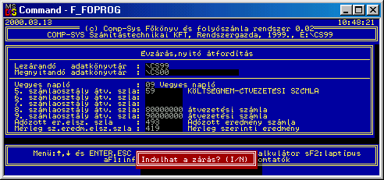

Ábra 26 Évzárás, nyitó átfordítás
A program az alábbi adatokat kéri be:
Lezárandó adatkönyvtár: | Annak a könyvtárnak a helye, ahol a lezárandó év adatai vannak, pl. \FOK00. Ezt a mezőt a program nem engedi módosítani, az alapértéke annak a könyvtárnak a neve, amelyet elindítottunk.
Megnyitandó adatkönyvtár: | Annak a könyvtárnak a helye, ahol a megnyitandó év adatai vannak, pl. \FOK01. A program a lezárandó könyvtárnév alapján ezt felajánlja, nem célszerű megváltoztatni, csak abban az esetben, ha az Új könyvelési év megnyitása nem a jelen dokumentációban leírtak szerint történt.
5,8,9 számlaosztályok átvezetési számlái: | A program az eredményszámlákat úgy zárja le, hogy az egyes számlaosztályok egyenlegeit az itt megadott átvezetési számlákkal szemben könyveli le az adózott eredmény számlára. Ennek az a lényege ill. előnye, hogy a zárás után lekért főkönyvi kivonatban megmaradnak az egyes költség- illetve bevételszámlák egyenlegei, csak a számlaosztályok egyenlegei futnak ki.
Adózott eredmény számla: | Ide általában a 493-mat kell megadni, vagy azt a számlát, ami a számlatükörben ennek megfelel. A program ezzel szemben könyveli le a költség és bevétel átvezetéseket, illetve ezek egyenlegét a mérleg szerinti eredmény számlára.
Mérleg szerinti eredmény számla: | Általában a 419. A program ide könyveli le a 493-mal szemben az eredményt.

Nagyon fontos, hogy ezt a menüpontot csak egyszer lehet lefuttatni, ezért a futtatása előtt a következő feladatokat el kell végezni:
- Az összes lezárandó évi bizonylatot le kell könyvelni.
- Az átvezetéseket a 8-as számlaosztályra is le kell könyvelni.
- Mentést készíteni a zárás előtti állapotról, winchesterre vagy akár floppy lemezre is. A feldolgozás lefuttatása után a zárást le kell ellenőrizni, az alábbiakban leírt listák alapján, és újra menteni csak akkor szabad, ha a zárás jól sikerült.
A zárás a következő feladatokat végzi el:
- Lezárja az eredményszámlákat: az 5.,8.,9. számlaosztály egyenlegeit a vegyes naplóban lekönyveli az adózott eredmény számlával (493) szemben
- A lekönyvelt adózott eredményt (veszteséget) a vegyes naplóban lekönyveli a mérleg szerinti eredmény számlára (419).
- Lezárja a mérlegszámlákat: az 1-4. számlaosztály számláinak egyenlegeit a záró naplóban lekönyveli a zárómérleg számlára (492)
- A lekönyvelt záró tételeket átfordítja a megnyitandó év nyitó naplójába, előtte az ott esetlegesen már felvezetett nyitókat törli.
A program a zárási folyamat alatt a naplóidőszakokat, bizonylat számokat és dátumokat automatikusan adja. A záró tételek esetén a bizonylatszámok a következőképpen képződnek:
Z/00/NNNNN a lezárt vagy NY/01/NNNN a megnyitott évben, ahol:
- Z vagy NY azt jelenti, hogy záró vagy nyitó bizonylat.
- 00 a lezárt év, 01 a megnyitott év, ebben az esetben 2001-et jelent.
- NNNNN egy folyamatos sorszám, amelyet a program minden lekönyvelt tétel után eggyel növel. Fontos megjegyezni, hogy a nyitó naplóban a sorszámozás technikai okokból nem 0001-től indul, ezt nem kell hibának tekinteni.

A zárás ellenőrzése
Az előbbiekben leírt bizonylatszám rendszer alapján nagyon egyszerűen ki lehet nyomtatni azokat a könyvelési tételeket, amelyeket a program a zárási folyamat keretében lekönyvelt.
Ehhez a Bizonylat analitika nevű listát kell lekérni, megadva bizonylat számként azt, hogy pl. Z/01 a lezárt évben, és NY/02 a megnyitott évben.
Ezek a listák fogják tartalmazni időrendben azokat a tételeket, amelyeket a program a záráskor lekönyvelt. Természetesen a fenti listák mellet ki lehet nyomtatni a megfelelő záró ill. nyitó naplókat is, ill. a záró és nyitó kivonatokat is.

Pénztárzárás
A program lehetőséget ad, hogy főkönyvi naplónként egy megadott időpontig lezárjuk a könyvelést. A program a zárás után csak a megadott dátumnál későbbi időpontra enged könyvelni.

Egyéb funkciók

Külső számlák feldolgozása
Ebben a menüpontban van lehetőség más programokból való feladások fogadására.

MiniTrans számlák feldolgozása

Egyéb külső számlák feldolgozása

Comp-Sys Kft Anyagprogram mozgások átvétele

Comp-Sys Kft Anyagprogram számlák ellenőrzése

Comp-Sys Kft Anyagprogram számlák átvétele

Comp-Sys Kft Tárgyieszköz program átvétel
A program képes a Comp-Sys Kft Tárgyi-eszköz nyilvántartó programjában lekönyvelt mozgások átvételére. Ehhez a következő adatokat kell megadni:
Könyvtár: | A tárgyi eszköz program adatainak az útvonala, az esetek többségében pl. C:\TARGYi\.  Fontos, hogy az útvonalat a \ (backslash) jellel kell befejezni.  Csak az első átvételkor kell megadni, a továbbiakban a program az utolsó helyes adatot megjegyzi, és azt ajánlja fel.
Vegyes napló: | A program a tárgyi eszköz mozgásokat a vegyes naplóba könyveli le, itt ennek a kódját kell megadni, amit a program természetesen ellenőriz.
Kezdő hónap: | Itt azt a hónapot kell megadni, amikortól kezdődően a mozgásokat át akarjuk venni.  A program itt mindig az 1. hónapot ajánlja fel, ezt célszerű átjavítani a tárgyi eszköz programban lezárt hónap számára.  A program egyébként ellenőrzi, hogy mely mozgások lettek már átvéve, a későbbiekben csak az újakat veszi át.
Az átvétel során a program a mozgásokat ellenőrzi, és csak akkor veszi át őket, ha megfelelnek a következő feltételeknek:
- A főkönyvi szám és ellenszámla szám ki van töltve, és ezek léteznek a főkönyvi program számlatükrében.
- Forgalmi költséges (6-os, 7-es) könyvelés esetén a költségnem számla ki van töltve, és létezik a főkönyvi program számlatükrében.
- Az átveendő mozgások tartozik és követel összesenje megegyezik
Bármelyik feltétel hiánya esetén a program semmit sem vesz át. Ebben az esetben konzultálni kell a tárgyi eszköz és a főkönyvi program rendszergazdájával.

MikroVolánElektronika "Mérleg" program átvétel

Visszamenőleges átvezetés
Ez a menüpont lehetővé teszi, hogy visszamenőleg egy megadott számlára lekönyvelt minden tételt egy másik számlára könyveljünk át.
Erre pl. a következő esetekben lehet szükség:
- Évközben szükséges a számlatükör bővítése, mert pl. egy új üzletág indul. Emiatt a számlatükörben pl. egy árbevétel számlát, amely eddig normál könyvelhető számla volt, alá kell bontani további számlákra, és az addig normál könyvelhető számlát át kell minősíteni gyűjtő számlává.
- Önrevízió esetén az árbevétel számlákat meg kell bontani.
- Téves könyvelés történt.
Az átvezetés indításához a következő adatokat kell megadni:
Számláról: | Az a számlaszám, amiről mindent át kell könyvelni.
Számlára: | Az a számlaszám, amire mindent át kell könyvelni. Nagyon fontos, hogy ezt a számlaszámot előzőleg fel kell vinni a számlatükörbe, normál könyvelhető számlaként.
Mi legyen a régi számlával: | Itt 3 lehetőség van:  - változatlan marad, ekkor üresen kell hagyni.  - normál könyvelhető számlából gyűjtő számla lesz, ekkor G betűt kell megadni.  - törölni kell a számlatükörből, ehhez T betűt kell megadni.

Postázás
A program lehetőséget biztosít arra, hogy a könyvelést több fiók (kirendeltség) egymástól és a központtól függetlenül végezze, és a lekönyvelt adatokat a szükséges gyakorisággal (hetente, havonta) átadja egymásnak.
Az adatok mozgása az alábbi egyszerű ábrán látható.
Törzsek
Forgalom
Központ
Fiók
A program telepítésekor be kell állítani, hogy a program fiókként (kirendeltségként) vagy központként működik.
Forgalom
Floppy, hálózat, modem
A postázás a fiók és a központ közötti adatcserét teszi lehetővé, a következő megfontolásokkal.
- A posta küldéskor a küldemények (csomagok) sorszámot kapnak. Ennek folyamatosságáról a program gondoskodik.
- Minden csomagba az addig még el nem küldött adatok kerülnek be.
- A csomagok mozgatása floppy lemezen, helyi hálózaton vagy telefonos kapcsolaton keresztül (modemen) történhet.
- Ha a másik oldalon a posta feldolgozása nem sikerült, akkor a csomagszám megadásával lehetőség van a posta megismétlésére.
- A fiók is és a központ is küld a másiknak könyvelési, folyószámla és pénzügyi adatokat.
- A központ ezen kívül törzsadatokat (számlatükör, munkaszámok) is küld a fiók felé.
- A fiók nem küld törzsadatokat.
- Mindegyik szereplő csak a másik által készített és a soron következő csomagot tudja feldolgozni. Ha a feldolgozható és a feldolgozandó csomagszám nem egyezik, akkor valószínűleg egy vagy több csomag fogadása (feldolgozása) elmaradt.
A postázás folyamata:
Floppy?
i
Floppyt eljuttatni
(postán)
Posta fájlokat elküldeni (modemen)
Posta feldolgozás
A következő két menüpont a posta küldés és fogadás (feldolgozás) részleteit ismerteti.
n
Posta küldés

Posta készítés
Ebben a menüpontban a program (központ vagy fiók) feladást tud készíteni a másik fél számára a lekönyvelt adatokról.
A program a következő adatokat kéri:
Meghajtó: | Annak a lemezmeghajtónak a betűjelét kell megadni, ahová a postázandó adatokat kell tenni, pl. ha a postázás floppy lemezen történik, akkor A.  Modemes küldéskor a postát célszerű a merevlemezen (winchesteren) létrehozni, majd modemen keresztül eljuttatni a másik fél részére, ebben az esetben ide pl. C-t kell írni.
Csomag száma: | A program a postázáskor a küldendő adatokat ún. csomagokként kezeli. Minden új postázáskor egy új csomag keletkezik. Ebben a mezőben a következő csomag sorszáma jelenik meg.  Abban az esetben, ha új postát készítünk, akkor ezt nem szabad megváltoztatni.  Ha egy már elkészült csomagot akarunk újra elkészíteni, mert pl. az elkészült posta floppy lemez megsérült, elveszett stb., akkor kell csak megadni a megismétlendő csomag számát.
A fenti adatok megadása után a csomag a következő lépésekben készül el:
- Új csomag esetén:
  - A program összegyűjti a legutóbbi postázás óta képződött főkönyvi és folyószámla tételeket.
  - Az összegyűjtött tételekbe beírja a készülő csomag számát, ami alapján visszakereshető, hogy az adott tétel melyik csomagban lett postázva.
  - Az adatkönyvtár alatti POSTA könyvtárban létrehozza a postázandó fájlokat.
  - A postázandó fájlokat összetömöríti egy fájlba, amelynek a neve KXXXX.ARJ a központ esetén, FXXXX.ARJ a fiók esetén, ahol XXXX a csomag száma előnullázva.
- Posta ismétlés esetén:
  - A program az előzőleg elkészített tömörített fájlt használja fel.
- Floppy lemezre történő postázás esetén a program bekér egy üres, formattált lemezt. Ha a lemez nem üres, akkor a program kiírja a tartalmát. Az Enter leütésére választani lehet, hogy új lemezt teszünk be, a jelenlegit folytatjuk vagy töröljük. Amennyiben az adott lemezt csak postázásra használjuk, választhatjuk a folytatást.
- Ha a lemezen nincs elegendő szabad hely, a program új lemezt kér be.
- Ha a lemez elkészült, a program üzen, hogy a lemezt az ellenőrzéshez vegyük ki, majd tegyük vissza. Ha ez megtörtént, nyomjuk le az Entert.
- Az ellenőrzés során a program kilistázza a postában szereplő összes fájlt. Ha az adott fájl hibátlan, a sor végén CRC OK szerepel. Ha az ellenőrzés során hiba történik, a postázást meg kell ismételni egy új, formattált lemezre.
- Hibátlan posta esetén a program bizonylatot nyomtat, amelyen szerepelnek az adott csomag legfontosabb adatai, illetve lehetőség van a postával kapcsolatos megjegyzéseket ráírni.
A bizonylatot a készítőjének alá kell írnia!
- A bizonylatot a lemezzel együtt el kell juttatni a címzetthez. A bizonylat második része a posta feldolgozásának dokumentálására használandó.

Posta csomag eljuttatása a másik félnek
Az elkészült postát többféleképpen lehet a másik szereplőnek eljuttatni:
Floppy lemezen: | A fentiek szerint elkészült floppyt a bizonylattal együtt el kell juttatni a másik szereplőnek, ott be kell tenni a megfelelő meghajtóba, és a következő menüpontban leírtak szerint fel kell dolgozni.
Modemen keresztül: | A küldéshez a PcAnywhere programot javasoljuk. Az átküldéshez fel kell építeni a telefonos kapcsolatot a kirendeltség és a központ között.  - Fiók adatok küldése:  A C:\cégnév\FIOK alkönyvtárból a FXXXX.ARJ nevű fájlt el kell küldeni a központ részére, az ugyanilyen nevű könyvtárba.  A fenti útvonalban a cégnév a könyvelési könyvtárral azonos, tehát pl FOK00 vagy KFT00 stb., a könyvelési adatok helyétől függően.  Az XXXX a csomagszámot jelenti, pl. 0001.  - Központi adatok küldése:  A C:\cégnév\KOZPONT alkönyvtárból a KXXXX kezdetű fájlt el kell küldeni a fiók részére. A fenti útvonalban a cégnév a könyvelési könyvtárral azonos, tehát pl FOK00 vagy KFT00 stb., a könyvelési adatok helyétől függően.  Az XXXX a csomagszámot jelenti, pl. 0001.

Posta feldolgozás
Ebben a menüpontban a program fel tudja dolgozni a másik féltől kapott postát.
A feldolgozáshoz meg kell adni annak a lemezmeghajtónak a nevét, ahonnan a postát fel akarjuk dolgozni, valamint kiírja a következő feldolgozható csomag sorszámát.
Ezután a program kilistázza a postaládában (pl. a floppy megfelelő alkönyvtárában) levő csomagokat:
Csomag: | A csomag száma, pl. 0001.
Dátum: | A csomag elkészültének dátuma, pl. 2001.01.31.
Méret: | A csomag fájl mérete.
Feld: | Igen vagy Nem, attól függően, hogy a csomag a soron következő (feldolgozható) vagy sem. Amennyiben a postaládában több csomag van, mindig csak az Igen jelű dolgozható fel. Ez biztosítja, hogy nem maradhat ki csomag, illetve hogy a csomagok elkészítése és feldolgozása azonos sorrendben történik.  Amennyiben a postaládában nincs benne a feldolgozható csomag, akkor azt a küldőnek ismételten el kell készítenie.
- A listából ENTER-rel ki kell választani a feldolgozandó postát.
- A postában szereplő adatokat a program hozzádolgozza a központi adatokhoz.
- A posta bizonylaton igazolni kell a feldolgozás megtörténtét.
- A bizonylatot le kell fűzni a megfelelő gyűjtő mappába.
Amennyiben a feldolgozás megtörtént, a program visszatér a “Meghajtó” mezőbe, ahonnan ESC-vel ki lehet lépni.

Számlatükör beolvasása
A program lehetővé teszi, hogy egy megadott helyről (pl. floppy lemezről) beolvassuk a számlatükör adatait. Erre pl. akkor lehet szükség, ha a könyvelés a központban és még néhány kirendeltségen működik, a számlatükröt a központ tartja karban, és folyamatosan kiküldi a kirendeltségnek.
A számlatükör beolvasásához a meghajtó betűjelét (pl. A) kell megadni, kettőspont nélkül. Ezután a program a gépen levő számlatükröt felülírja a megadott meghajtón lévővel.

Szerviz funkciók
Ebben a részben azokat a funkciókat lehet megtalálni, amelyek kifejezetten a számítógépes adatfeldolgozással kapcsolatosak. Ezeknek a pontos megértéséhez nem árt egy alapszintű számítástechnikai képzettség.
Nagyon fontos megjegyezni, hogy ha a programot hálózatos környezetben használjuk, akkor a többi munkaállomáson a programot nem szabad használni, ki kell lépni az operációs rendszerbe.
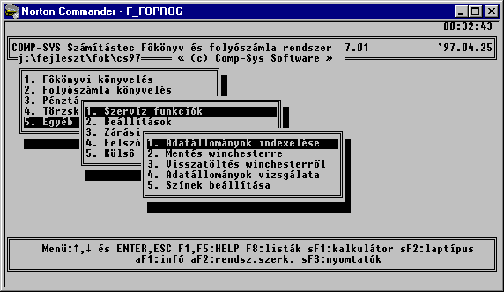

Ábra 27 Szerviz funkciók

Adatállományok indexelése
A menüpont értelmének a megértéséhez röviden le kell írnunk, hogy a programba bevitt adatok a számítógépen hogyan tárolódnak. A bevitt adatokat a program egy .DBF típusú adatállományban tárolja, abban a sorrendben ahogy azokat a gépbe bevittük. Nyilvánvalóan ez a rendezés nem mindig elegendő, a különféle kimutatásokhoz a bevitt adatokat sokféleképpen kell átrendezni, pl. névsorba, a bizonylatok száma vagy dátuma szerint stb. Az indexállományok, amelyek NTX típusúak, ezeket a sorrendeket tartalmazzák azért, hogy a gyakran ismétlődő lekérdezések, keresések gyorsan elkészíthetők legyenek,
A program minden rögzített vagy módosított tétel után automatikusan frissíti az érintett indexállományokat. Ennek ellenére előfordulhat, hogy valamilyen okból ezek az indexek nem a valós adatokat tartalmazzák. Ekkor azt lehet tapasztalni, hogy pl. valamely könyvelési adat az egyik kimutatáson szerepel, egy másikon pedig nem. Ilyen esetben lehet szükség az adatállományok újraindexelésére.
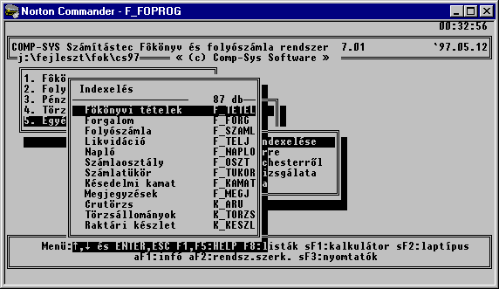

Ábra 28 Indexelés
A fenti listából ki lehet választani a kívánt adatállományt. Mivel a felhasználó nem feltétlenül tudja megítélni, hogy melyik adattal lehet baj, ezért célszerű az összes adatállományt újraindexeltetni. Ehhez le kell nyomni az Insert gombot. Ekkor a program az összes adatállományt bejelöli, becsillagozza. Ezután az indexelés a CTRL-ENTER lenyomásával indítható el. Az indexelés közben az egyes állományoknál megjelenik az aktuális tételszám, amiből következtetni lehet arra, hogy a folyamat milyen hosszú időt vesz igénybe. Ha az indexelés sikeresen befejeződött, a program kiírja, hogy hány állományt mennyi idő alatt indexelt le.

Mentés winchesterre
Ez a menüpont lehetővé teszi, hogy az éles adatokról ún. mentést vagy más szóval másolatot készítsünk. Ez nagyon fontos, mert ha az eredeti adatok bármi okból meghibásodnak, és nem lehet őket máshogyan rekonstruálni, akkor az egyetlen lehetőség, hogy ne kelljen mindent elölről kezdeni, a mentés, vagyis az adatokról készített másolat. A mentést rendszeresen le kell futtatni. Ha a program használata napi rendszerességgel történik, akkor naponta egyszer, de lehet többször is. Mindenképpen szükséges menteni a különféle kritikus feldolgozások, pl. havi zárások, éves zárások stb. elindítása előtt.

Mentés floppy lemezre
Az adatok biztonságos megőrzéséhez feltétlenül szükséges azoknak a számítógéptől fizikailag elkülönült tárolása, különféle okok miatt: a merevlemezegység meghibásodik, a rajta lévő adatok elérhetetlenné válnak, a számítógépet ellopják, az irodahelyiségben tűz vagy egyéb elemi kár keletkezik, ami a számítógép és a rajta levő adatok megsemmisüléséhez vezet. Természetesen az adott igényektől és lehetőségektől függően megoldható más archiváló egységek használata is, pl. Streamer szalagos egység, SyQuest, ZipDrive cserélhető winchesterek, írható CD-ROM-ok. Jelen dokumentációban az alaplehetőséget, a floppy lemezes archiválást tárgyaljuk.
A mentéshez jó minőségű, évente új lemezek használatát javasoljuk. Az új lemezeket célszerű a használat előtt formázni, még akkor is, ha gyárilag formázottak.
A nagyobb biztonság érdekében javasoljuk naponta más lemezek használatát, heti ciklusokban újra kezdve. Tehát, ötnapos munkahetet és egy db lemezt feltételezve kell készíteni 5 db lemezt, „Hétfő”, „Kedd” stb. felirattal, majd nap végén az adott napnak megfelelő lemezre elvégezni a mentést. Így gyakorlatilag 5 napra visszamenőleg van mentésünk, bármely probléma esetén nem 1 db lemezen múlik az adatok helyreállíthatósága.
A floppy lemezes mentés a programrendszer főmenüjéből indítható, az "M" betű lenyomásával. A mentés több lépésben történik:
- az aktuális könyvtárban először összetömöríti az összes adatot, ami pillanatnyilag a gépen az adott könyvtárban van,
- a tömörített állományt a DOS BACKUP programjával annyi lemezre másolja ki, amennyire a tömörített állomány ráfér. A BACKUP program "Insert backup diskette XX" stb. üzenetére kell a soronkövetkező, XX-dik lemezt a meghajtóba tenni. Nagyon fontos, hogy több lemez esetén a lemezeket cserélni kell, ugyanis az esetleges visszatöltéshez az összes lemezre szükség van, bármelyik közülük hiányzik, a visszatöltés nem végezhető el.
- a lemezek elkészültekor a mentő program újra kéri az első, második, stb. lemezt, leellenőrzi, hogy a kimentett adatok százszázalékosan visszaolvashatók-e. A visszatöltéshez a DOS RESTORE programja a már ismert "Insert backup diskette XX" üzenettel kéri a soronkövetkező lemezt a meghajtóba. Az összes lemez hibátlan visszaolvasása után a tömörítő program megvizsgálja, hogy az összes adatállomány kitömöríthető-e, ezt a sorok végén az OK szó jelzi. Ez az ellenőrzés nem módosítja a gépen levő adatokat, tehát egy esetlegesen hibás lemez semmilyen adatvesztéssel nem jár. Amennyiben a mentés nem tökéletes, azt meg kell ismételni, lehetőleg teljesen új, megformázott lemezekre.

Visszatöltés winchesterről
Ebben a menüpontban az előzőekben leírt "Mentés" fordítottja történik, tehát a program visszatölti, visszamásolja az elmentett másolatot az eredeti adatok helyére, azaz a legutóbbi mentés adatai válnak érvényessé, a programokban az azóta rögzített adatok eltűnnek.
A visszatöltést csak nagyon indokolt esetben, rendkívül körültekintően, a program készítőjével/forgalmazójával való konzultáció után célszerű futtatni.

Visszatöltés floppy lemezről
A visszatöltés bemásolja a beadott lemezekről az összes adatot az aktuális könyvtárban, és azokkal visszaállíthatatlanul felülírja a winchesteren lévőket. Ezért a visszatöltéssel rendkívül óvatosan kell bánni, annak helytelen használata helyrehozhatatlan adatvesztéssel járhat.
A visszatöltés kezelése teljesen megegyezik a floppy lemezes mentés ellenőrző fázisával.
Fontos azonban, hogy a visszatöltés után első alkalommal a Technikai programban az összes adatállományt le kell indexelni.

Adatállományok vizsgálata
Az előzőekben leírt esetekben a program kéri a rendszer alapállapot lefuttatását. Ha a program nem kéri, az alapállapotot szükségtelen futtatni.
Az alapállapot megvizsgálja az előforduló hiba jellegét, és attól függően, hogy a hiba mely program mely részében történt, elvégzi a szükséges teendőket:
A legegyszerűbb esetben, ha csak 1 adatállományt érintő adatrögzítés folyt a hiba pillanatában, akkor a program automatikusan újrarendezi a kérdéses adatállományt.
Amennyiben a hiba a mentés futtatása közben történt, a program megkérdezi, hogy "A mentés megszakadt, megismételjük ?". "I" válasz esetén a program automatikusan elindítja a mentést.
Egyéb esetekben a program a következő üzenetet adja: "Vissza kell tölteni a mentést ! Mehet ?". Ebben az esetben "I" válasz esetén a program automatikusan visszatölti a legutóbbi mentést, mert a programot az adatok összefüggéseinek a megsértése nélkül csak ezzel a feltétellel lehet megbízhatóan tovább használni. Javasoljuk, hogy ebben az esetben feltétlenül kérjék ki a program készítőjének/forgalmazójának a véleményét, tanácsát.
Az alapállapot lefuttatása után a programokat (az előbbiekben leírt feltételekkel) tovább lehet üzemeltetni.

Színek beállítása
A program 4 alapszínt tud kezelni:
Normál betűszín: | a képernyőre a program által kiírt szövegek betűinek a színe
Normál háttérszín: | a képernyő hátterének a színe
Kiemelt betűszín: | az adatbeviteli mezők ill. aktuális menüsávok betűinek a színe
Kiemelt háttérszín: | a kiemelt betűk háttérszíne
A színeket az itt leírt sorrendben lehet kiválasztani egy 16 színt tartalmazó palettáról. A megfelelő színt az ENTER lenyomásával lehet kiválasztani, a program ezután automatikusan továbblép a következő beállítandó színre. A 4 szín kiválasztása után a program megmutatja, hogy ez hogyan néz ki a képernyőn. A "Jók a színek ?" mezőből az ENTER leütésével lehet továbblépni.
Egyszínű képernyő esetén a fekete és szürke színek kombinációját javasoljuk beállítani.

Nyomtatók beállítása
A program gyakorlatilag tetszőleges számú nyomtatót tud kezelni. Ezek lehetnek helyi vagy hálózati nyomtatók, és a használatukkal kapcsolatban a következő szempontokat kell figyelembe venni:
- Valamely LPT vagy COM porton keresztül érhetők el. Amennyiben a program hálózatban működik, úgy a nyomtató használatot a hálózati rendszergazdával közösen kell kialakítani.
- A nyomtató beállítások kezelőhöz kötöttek, tehát ha a kezelő gépről-gépre „vándorol” a hálózatban, akkor a nyomtató beállítások is vele együtt „vándorolnak”.
A nyomtatókat a már sokszor ismertetett funkcióbillentyűkkel lehet karbantartani (Enter, F2, F9, F10)
A nyomtatókról a következő tulajdonságokat lehet megadni:
- Sorrend: nyomtatáskor a választható listában milyen sorrendben jelenjenek meg. Nyilvánvalóan a leggyakrabban használt nyomtatót célszerű az első helyre tenni. Ha nincs megadva sorrend, akkor a nyomtató felvitelének a sorrendje lesz az érvényes.
- Nyomtató neve: pl. EPSON LQ 1050, ezt ki lehet egészíteni egyéb információkkal, pl. a fizikai elhelyezkedéssel (pl. könyvelés), vagy a használt papír adataival (pl. 2 pld. keskeny).
- Kimenet: az a port (LPT1-3, COM1-4), amelyen keresztül a nyomtató elérhető. Ez lehet helyi, vagy a hálózatban átirányított kimenet.
- Típus: a sF3-mal lehet lekérni a választható nyomtató típusokat. Ez a legkényesebb tulajdonság, a helyes beállításához célszerű tanácsot kérni a rendszergazdától.
- Laphossz: leporellós mátrix nyomtató esetén ez 66 sor, A4-es (pl. lézer) nyomtató esetén 58.
Fontos megjegyezni, hogy itt lehet felvenni a „Képernyőt” mint nyomtatót, ahol a „Kimenet” oszlopot üresen hagyva a program bekéri a készítendő lista nevét, amely a későbbiekben képernyőn megtekinthető. Ebben az esetben a „Típus” oszlopot sem célszerű kitölteni, hogy az egyes speciális nyomtató beállító karakterek ne jelenjenek meg a képernyőn.

Felhasználók karbantartása
Ebben a menüpontban lehet a program kezelőinek az adatait karbantartani. Nagyon fontos megjegyezni, hogy ebbe a menüpontba minden olyan felhasználó beléphet, akinek a Rendszergazda erre jogot adott.
A karbantartható adatok:
Név: | a kezelő bejelentkezési neve, ez egy maximum 10 karakterből álló azonosító, lehetőleg ne tartalmazzon ékezetes betűket, valamint a kis- és nagybetűkre is ügyelni kell. Ezt az azonosítót kell a programba való belépéskor megadni.
Teljes név: | A kezelő teljes neve, pl. Békés Csaba
Jelszó: | A kezelőhöz tartozó jelszó, hasonlóan a bejelentkezési azonosítóhoz, a tartalmára ügyelni kell.
Aktív: | igen vagy nem, attól függően, hogy az adott felhasználó pillanatnyilag be van-e jelentkezve a programba.  Fontos tudni, hogy az „admin” felhasználót kivéve nem lehet egyszerre több helyről bejelentkezni.  Ha egy felhasználó mégis valamilyen oknál fogva „bennragad”, akkor itt az „igen” kitörlésével újra lehetővé válik a bejelentkezése. Megfordítva, ugyanezzel a módszerrel a rendszergazda letilthatja bármely felhasználó bejelentkezését.
Amint végigértünk az adatokon, egy következő ablakban megjelennek az adott kezelő jogosultságai a program egyes menüpontjaihoz. Fontos megjegyezni, hogy az újonnan felvett kezelő semelyik menüponthoz sem kap jogot, azokat a rendszergazda kell, hogy megadja. Ennek az elvégzése egyszerű, a program összes menüpontja megjelenik a sorszámozás szerint, ahol az Enter nyomogatásával váltogatható, hogy az adott kezelő beléphet az adott menüpontba („igen”) vagy nem („nem”).

Jogosultságok karbantartása
Az előbbiekben említetteken túl, ebben a menüpontban a rendszergazda számára együtt látható az összes kezelő és az összes menüpont, amelynek a rendezettsége az F3-mal változtatható, attól függően, hogy menüpontonként vagy pedig kezelőnként vagyunk kíváncsiak a hozzáférési jogosultságokra. A karbantartás ugyanúgy az Enter ínyomogatásával történik, ahogy azt már az előzőekben leírtuk.
1. melléklet: ábrák jegyzéke
Ábra 1.: Kezelő és jelszó megadása 13
Ábra 2 Főkönyv-folyószámla főmenü 14
Ábra 3 Törzsállományok 15
Ábra 4 Számlatükor 16
Ábra 5 Számlatükör adatok módosítása 17
Ábra 6 Naplótörzs 20
Ábra 7 Mérleg, Eredmény kimutatás beállítása 21
Ábra 8.: Mérleg, Eredmény kimutatás beállítás 21
Ábra 9 Megjegyzések 23
Ábra 10 Pénztári mozgások 24
Ábra 11: Bevétel, költség tervezés 25
Ábra 12 Fizetési felszólító levél szerkesztés 28
Ábra 13 Késedelmi kamat terhelő levél szerkesztése 28
Ábra 14 Házi pénztár 30
Ábra 15 Főkönyvi könyvelés, vevő napló 34
Ábra 16 Bank napló, p.ü. teljesítés könyvelés 37
Ábra 17 Folyószámla könyvelés 38
Ábra 18 Pénzügyi teljesítések rögzítése 40
Ábra 19 Pénzügyi teljesítés rögzítés 41
Ábra 20 Önköltség javítás 41
Ábra 21 Könyvelés böngészés 41
Ábra 22 Folyószámla böngészés 41
Ábra 23 Pénzügyi teljesítés böngészés 41
Ábra 24 Pénztárbizonylatok böngészése 41
Ábra 25 Bizonylat analitika bizonylatszámonként 41
Ábra 26 Évzárás, nyitó átfordítás 41
Ábra 27 Szerviz funkciók 41
Ábra 28 Indexelés 41

